|  |  |
| --- | --- |
| Git et github |  |

Réaliser par : EL MILESSE Chaimae

Rapport d’activités des scénarios

(Scénario #1)

Sommaire

Scénario1 :

Step1 : Immersion…………………………….......................…...1

Step2 : La découverte…………………………...........................2

Step3 : Historique………………............................................3

Step4 : Excluding files…………………………...........................4

Step5 : Branching and Merging……………..........................5

Step6 : Conflit Résolution……………………...........................6

Step7 : merge Tools……………………………...........................7

Step8 : Challenge………………………………….........................8

Scénario2 :

Step1 : Tagging……………………………….................................1

Step2 : Stashing and Saving work in Progress ……………….2

Step3 : Voyage sur GitHub, Local Repo to GitHub Repo..3

Step5: Création d’une local copy ………………………….........4

Step6 : Sending the web site……………..............................5

Step7 : Fetch and pull……………………................................6

Scénario3 :

Step1 : Changes on Github……………………………………………….1

Step2 : Branching and merging sur GITHUB………………………2

Step3 : compare pull Requests …………………..…….................3

Step4 : merging en local ………………………………………………....4

Step5 : The Cleaning up ……………………………………………………5

Step6 : Rebasing………………………………………………………………6

Step7 : seventh step GitHub Insights……………………………….7

Scénario1 :

# #1 : First Step : Immersion

1. Git est un outil de **versioning** qui permet de tracer l’évolution de votre projet et d’y apporter des modifications sereinement.

1. Le git repository (ou *history tree* ) est le fichier *.git* habituellement caché, il contient l'historique des commits du projet. Il garde en mémoire tous les changements qui ont été comités. C'est ce qui est cloné quand on clone la version d'un "serveur".

1. Le répertoire nommée « **/projects** ».



1. Repository Local sous le nom « **/demo** ».





1. Vérification du statut du répertoire « **/demo** ».

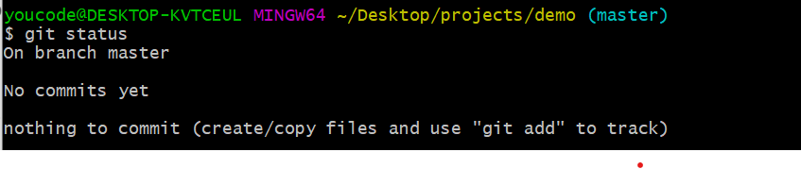

1. Explication du commentaire.

Dans cette étape, on est toujours pas positionnés dans le staging area, donc c’est normal d’avoir ce genre de statut avec rien à commiter ou aucun commit.

1. La création du fichier README.md et l’ ajoute la ligne suivante : ‘#Demo project un simple fichier’.

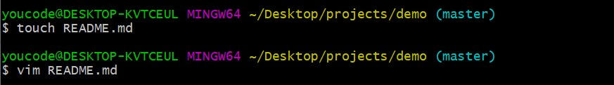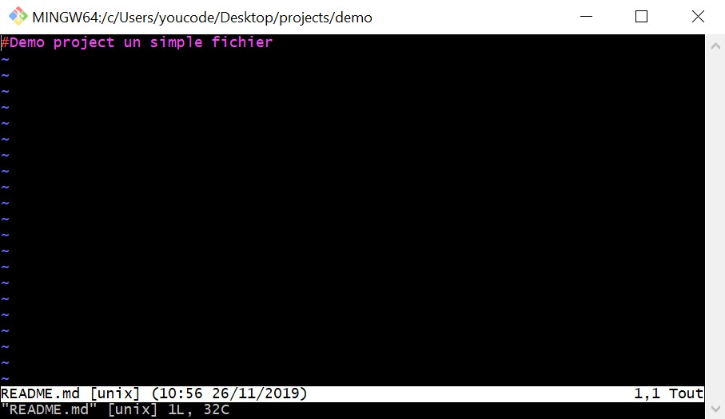

1. le stagging et le committing avec un commentaire.

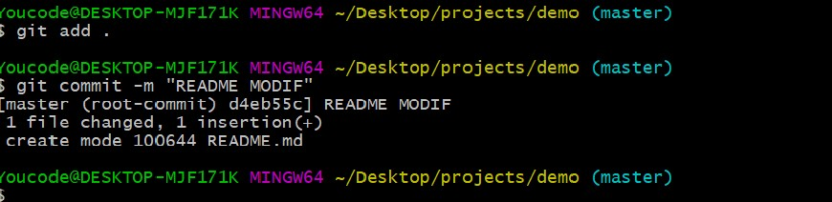

# #2 : Second Step : La découverte

1. Déplacement les fichiers de configuration « . **git** ».

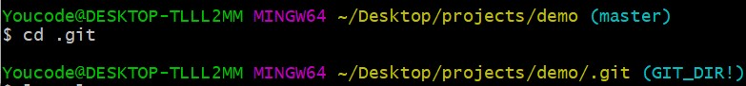

1. Le Tape Ls –al

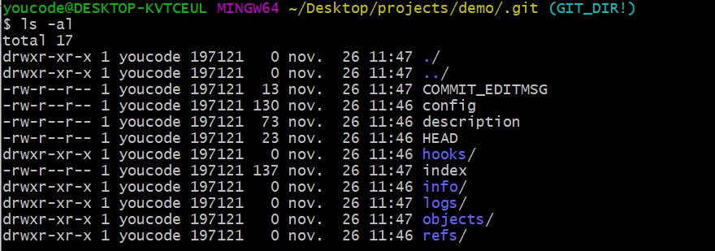

1. Explication des clauses suivantes : HEAD, LOGS, BRANCHES:
   * Logs: endroit contenant les commits effectués et sa commande permet de les afficher.
   * Branches: endroit contenant les branches effectués
   * Head : le commit en cour où se trouve votre répo. Souvent le HEAD pointe vers le derniers commit dans notre branche en cour. En gros HEAD veut dire: vers quoi mon répo pointe actuellement
2. Creéation du fichier “Licence.md” dans notre répo:

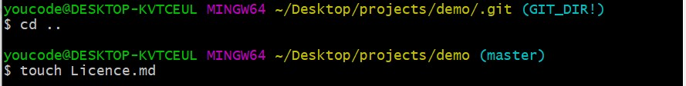

1. Faire le commit:

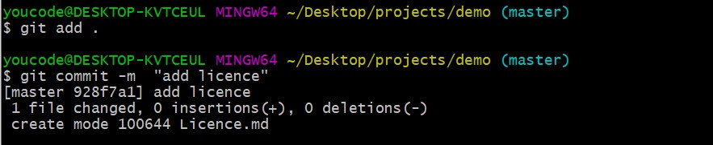

1. Afficher les fichiers traqués:

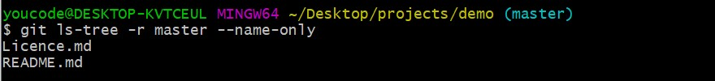

# #3 : third step : Historique

1. L’affichage du dernier commit sur une ligne en ajoute l’option d’affichage de la hiérarchie de la branche, avec les commits et leur branche aussi

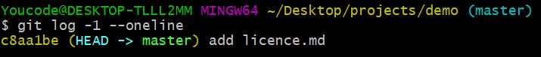

1. Création un alias de la commande précédente le nom de l’alias est : historique

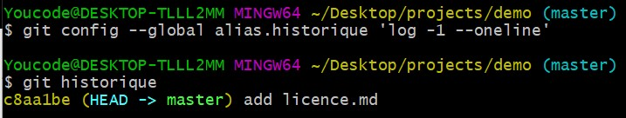

1. Affichage de la liste des alias

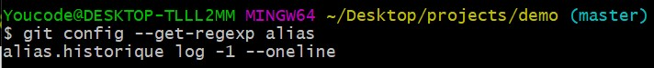

1. Affichage de l’historique des commit du fichier README.md avec l’alias.

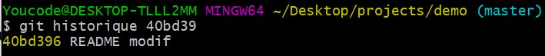

# #4 : Fourth Step : Excluding files

1. Renommer le fichier Licence.md à Licence.txt:



1. Faire le stagging avec mise à jour (ne pas faire « git add . »)



1. Faire le commit:

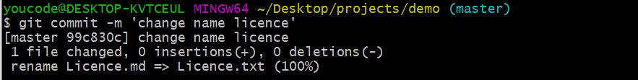

1. Créer un fichier nommé application.log:



1. Sans staging, créer un fichier nommé « .gitignore » :



1. Sur le fichier .gitignore Ajouter la ligne suivante « *.log » :

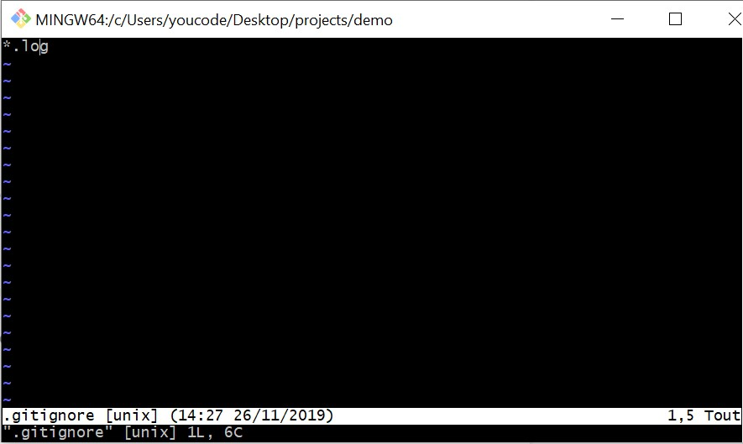

1. Faire le stagging et le commit :

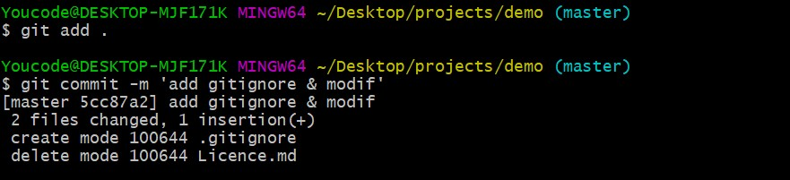

1. Conclusion:

Tout fichier avec l'extension “.log” sera défini comme fichier ignoré après l’ajout de cette extension dans le fichier .gitignore .

# #5 : fifth Step : Branching and Merging

1. La Modification de fichier README.md



1. Ne faites pas le commit
2. La Créetion d’une branche pour la modification du fichier README.md du nom ‘updates’



1. le stagging et le commit en une seule ligne.

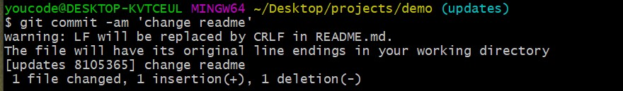

1. L’affichage l’historique avec l’alias

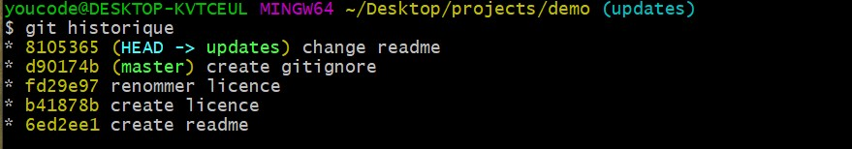

1. Qu’est-ce que vous constatez ?

Les commits de la branche master apparaissent tous sur la branche updates en plus du commit effectué sur cette nouvelle branche.

On peut visualiser sur cet historique dans quelle branche le commit a été effectué.

1. La retourne vers la branche Master.



1. Affichage de l’historique avec l’alias

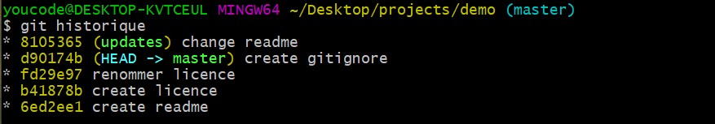

1. La constatation

Dans l’historique on nous indique sur quelle branche on est positionné, et la branche où le commit a été créé depuis l’ajout d’une nouvelle branche. 10) Le merge

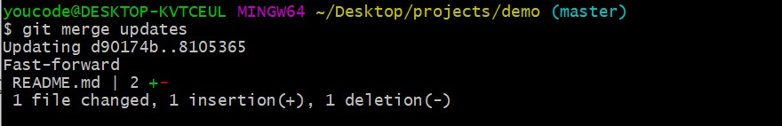

# #6 sixth Step : Conflict Resolution

1. Créer une branche avec le nom ‘BAD’ :



1. Modifier le fichier README.md et ajouter la ligne ‘Trouble’:

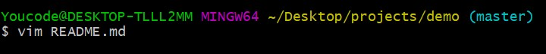

1. Faire le stagging et le commit en une seule ligne:

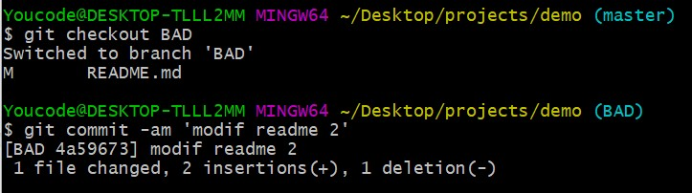

1. Switcher faire la branche principale ‘master’ :

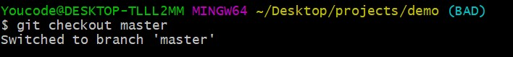

1. Modifier le fichier README.md et ajouter la ligne ‘Troubleshooting’ :

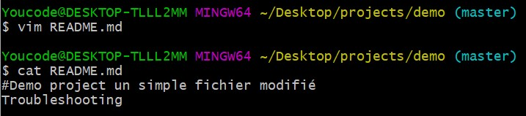

1. Stagging/commiting avec commentaire ‘branche bien faite’ :

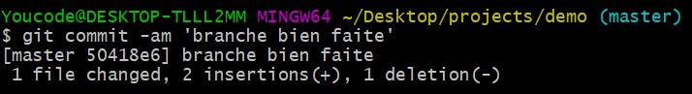

1. Corriger le commentaire du dernier commit :

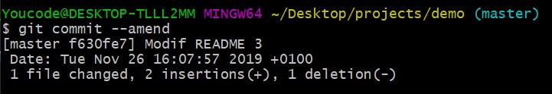

1. Affichez l’historique :

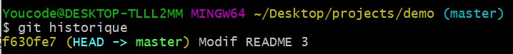

1. Conclusion :

On ne retrouve que le commit fait sur la branche master, et pas celui de la branche BAD ! Le but de ce petit scénario n’est montrer que si on fait un commit sur la branche master on la retrouve sur la branche nouvellement créée mais si on fait un commit sur cette dernière on ne le retrouve pas sur la branche master qu’après un merge.

10)Faire le merge de la branche ‘BAD’ :

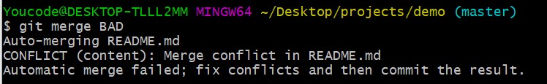

11)Explication du message:

Le merge de la branche BAD n’a pas pu être réalisé dans la branche master car les modifications ont été réalisés dans les deux branches.

12)Exécuter la commande: cat README.md et expliquation :

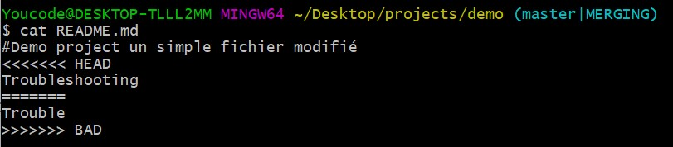

On remarque que les deux modifications sont séparées par un trait donc on peut conclure que ça confirme que le merge n’est pas vraiment passé.

13)Taper la commande « git mergetool » et conclusion:

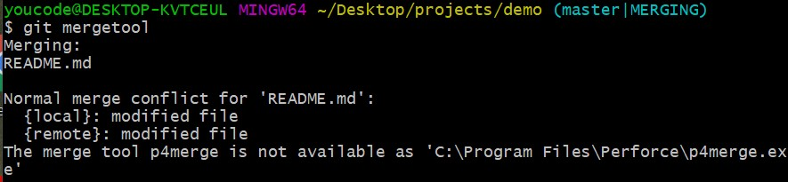

On obtient un conflit de merge avec le message disant que l’outil p4merge n’est pas disponible donc on devrait l'installer pour l’utiliser pour le mege.

# #7: seventh Step: merge tools

1) L’Installation de p4merge sur notre Pc :

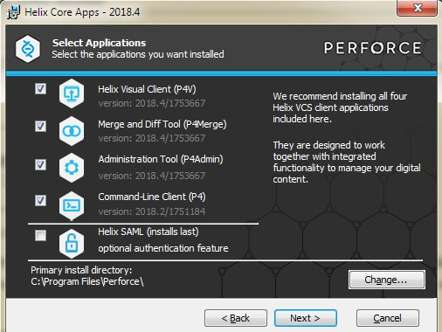

1. Git config –global merge.tool p4merge



1. Git config –global mergetool.p4merge.path “lien d’installation” ( .exe)



1. Configuration du prompt :



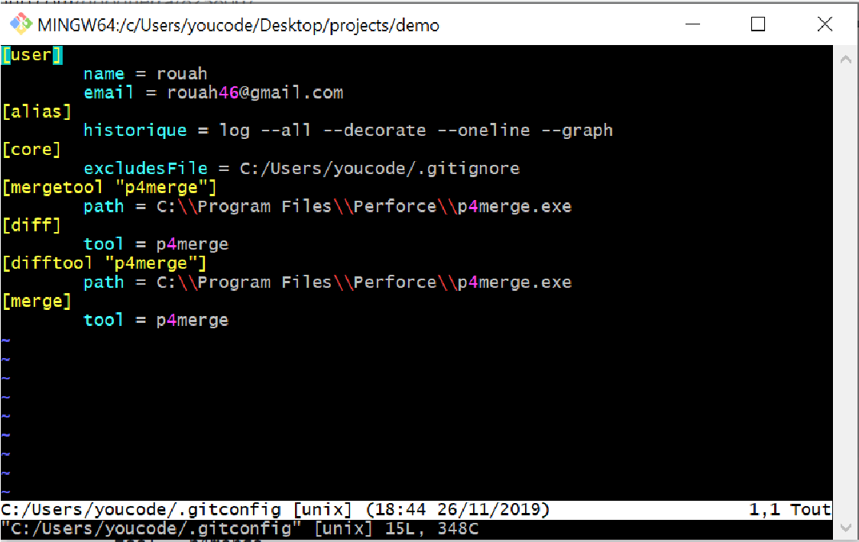

1. Taper la commande git mergetool :

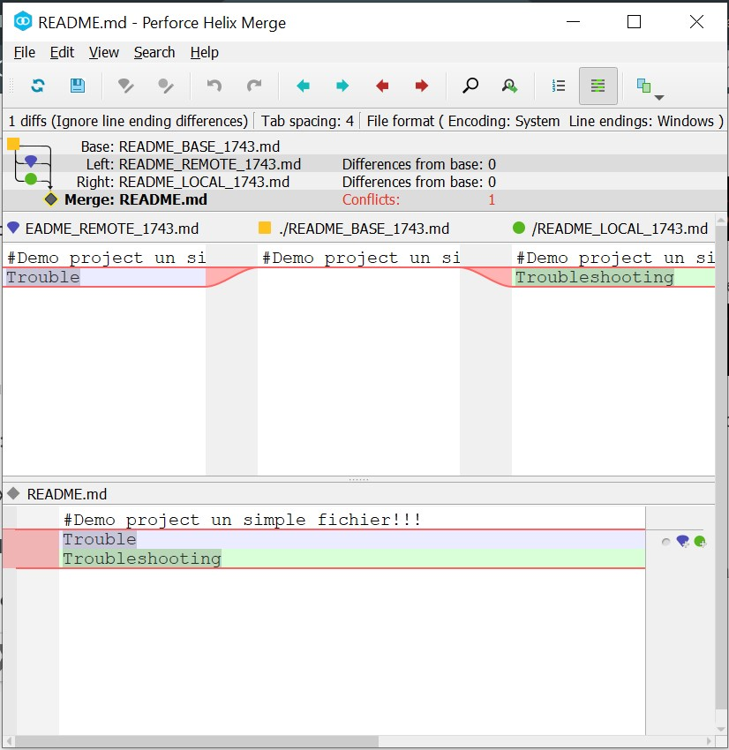

1. Analyser et expliquer la plateforme ouverte en temps réel :

On obtient la plateforme ci dessus qui affiche en haut à gauche la modification apportée à la branche master, la partie en haut à droite représente la branche BAD. Celle du milieu est celle où devrait se trouver le merge des deux modifications.

La partie du bas et celle qu'on peut modifier manuellement pour résoudre le conflit du merge.

# #8: eigth Step: Challenge

1) Sur le fichier **.gitignore** ; écrire une clause pour rejeter les fichiers indésirables et redondants

On laisse que les fichiers : **licence.txt Readme.md .gitignore** ( exemple *.log pour application.log)



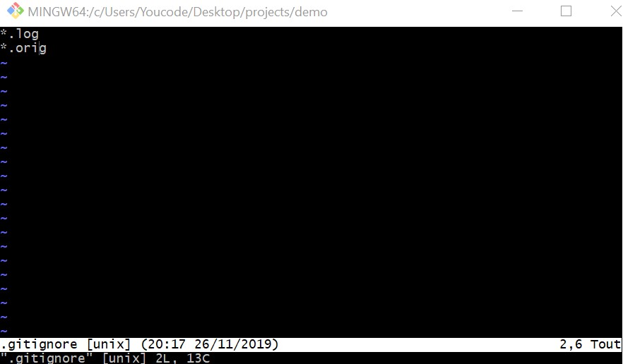

**Scénario2**

**#1 : First Step : Tagging**

1. Se déplacer sur la branche Principale:
2. Créer un TAG avec un nom V1.0 et un commentaire ‘ REALEASE 1.0 ‘



1. Afficher les informations sur le TAG:

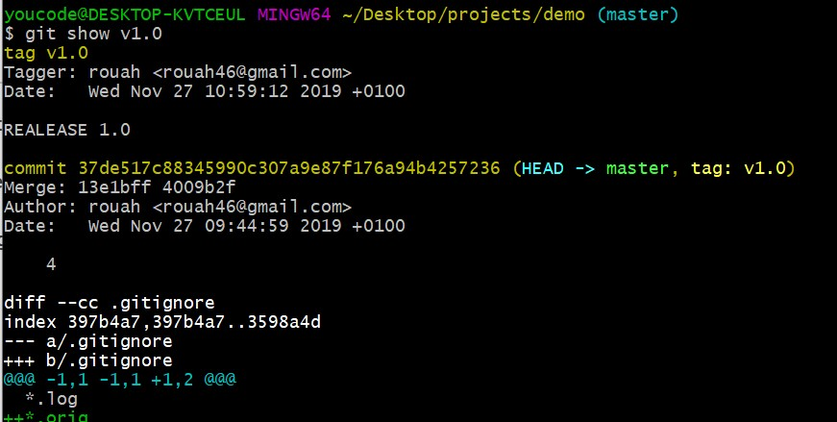

1. Le rôle d’un TAG :

Les tags sont un aspect simple de Git, ils permettent d’identifier des versions spécifiques du code. Ils peuvent être considérés comme une étiquette, comme une branche qui ne change pas. Une fois créé, il perd la possibilité de changer l'historique des commits.

**#2 : Second Step : Stashing and Saving work in Progress**

1. Modifier le fichier README.md et ajouter une ligne:



1. Tapez la commande git Stash ?



1. Expliquer le fonctionnement de la commande git Stash

Git Stash permet d’ouvrir une nouvelle fenêtre de travail sans inclure

1. Taper la commande git stash list



1. Exécuter la commande git status

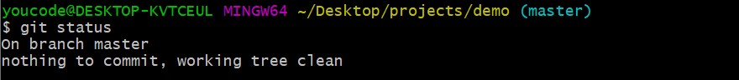

1. Conclusion:

Utiliser git stash c’est comme ouvrir une nouvelle page vide où on n’observe rien des modifications précédentes. Même si on a modifié avant le fichier README avant sans commiter, il ne le montre pas et nous dit qu’il y a rien à commiter.

1. Modifier le fichier « Licence.txt » et ajouter la ligne « APACHE 2.0 »



1. Faire le staging et le commit en une seule ligne :

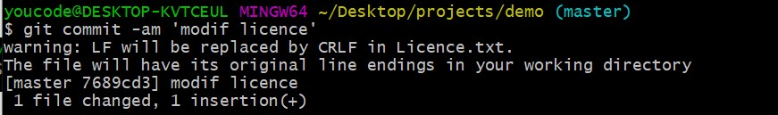

1. Exécuter la commande « git stash pop »

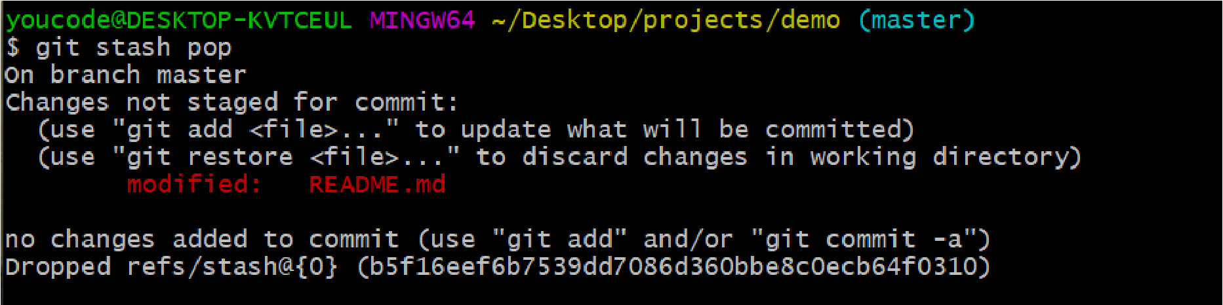

10)Conclusion:

On constate que la dernière modification effectuée sur le fichier Licence.txt n’a pas été prise en compte comme si ça n'a jamais été fait et on ne vois que le document modifié avant et reste en attente d'être commit.

**#3: third step: Voyage sur Github, Local Repo to github Repo**

1. Créer un repo github public sans ajouter le fichier README.md

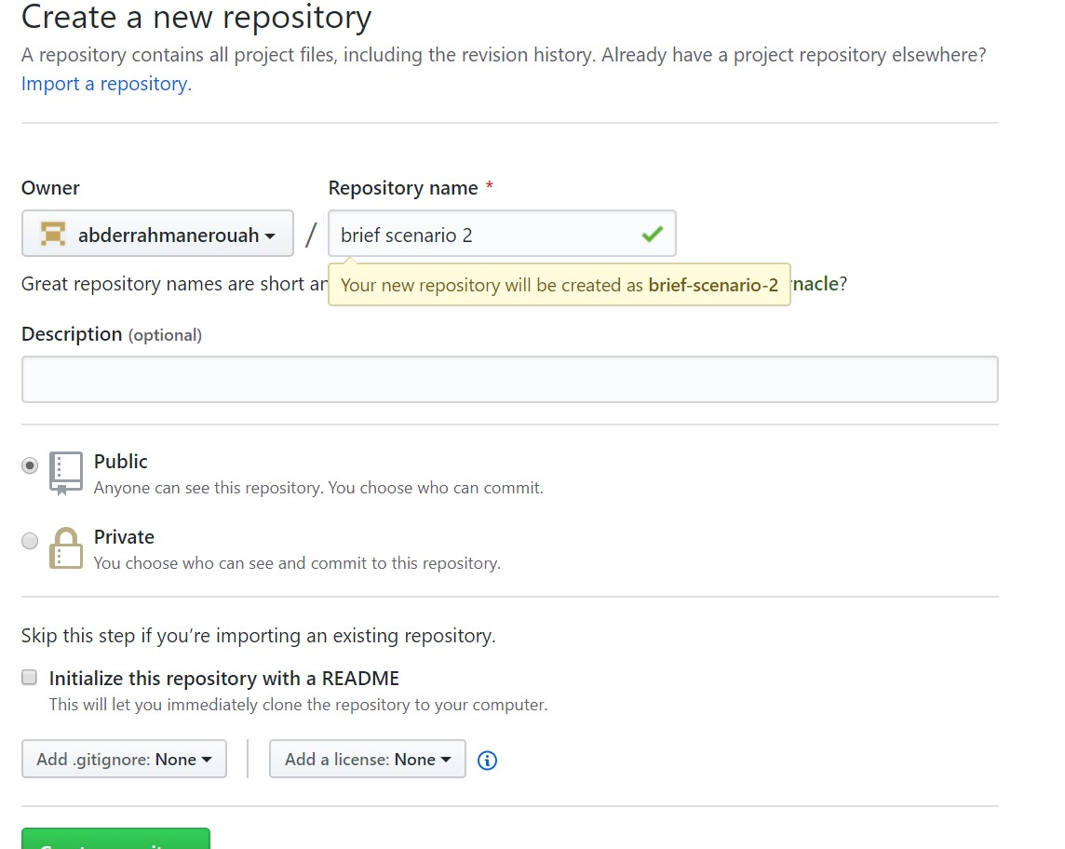

1. Créer le remote en https :

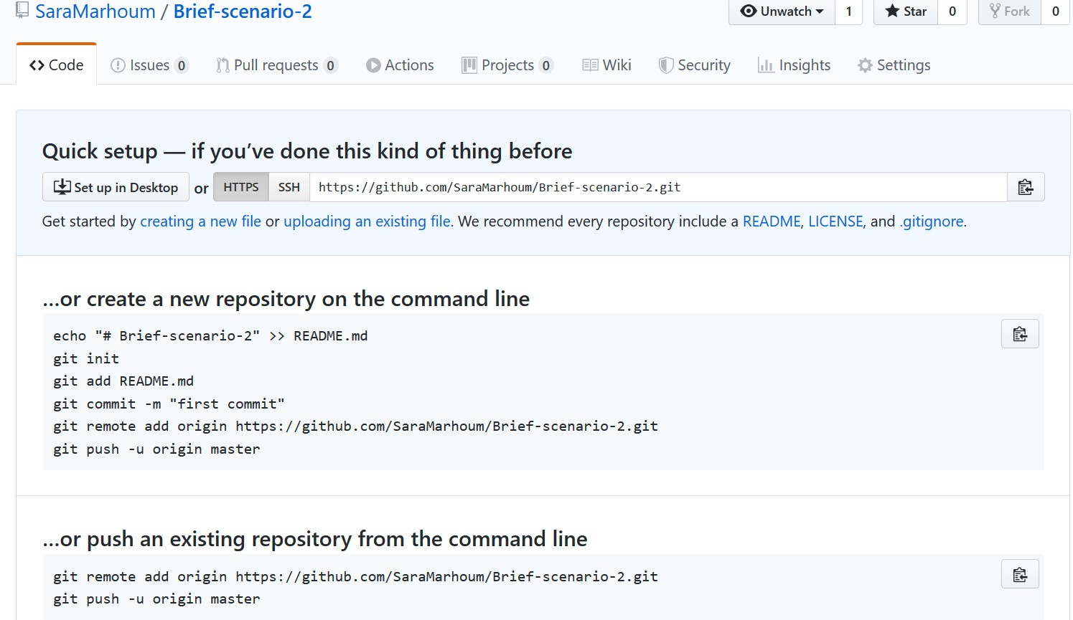

1. Examinez le remote
2. Pusher le tout à travers la commande : git push –u origin master - -tags git remote add origin https://github.com/SaraMarhoum/Brief-scenario-2.git

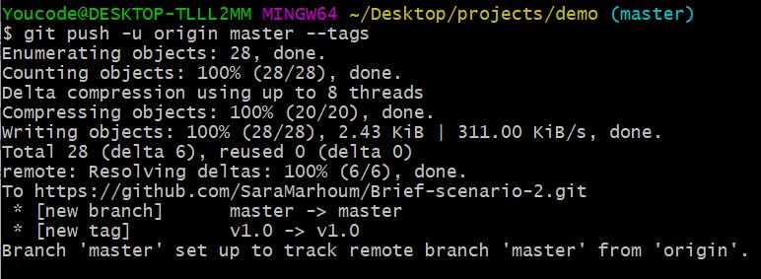

1. Expliquer la commande :

La commande permet de transporter le répo créé sur Github vers le local Git et créer un lien entre les deux.

7) Sur Github Vérifier la liste des commits , les branches , les releases et les tags :

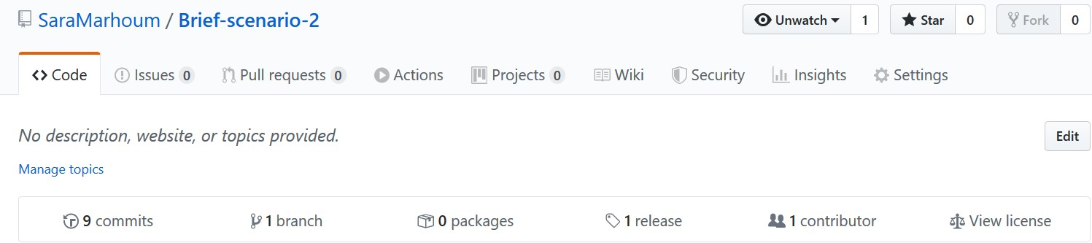

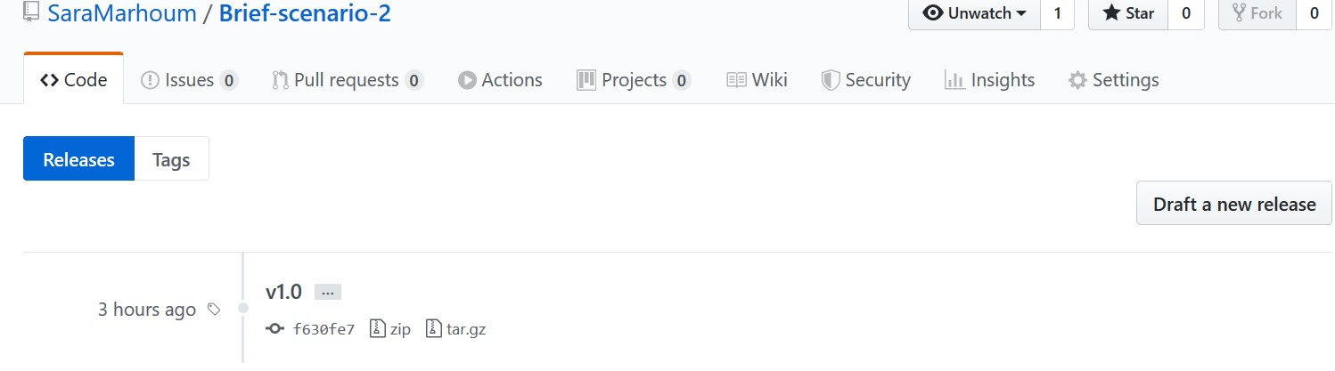

**#4 : Fourth Step : Mini c hallenge ( optionnel)**

En examinant les types d’authentification sur GITHUB, on tombe sur l’authentification HTTPS et SSH, certes HTTPS est beaucoup plus facile à manager tandis que le SSH est plus sécurisé tandis que fiable en ce qui concerne les transferts cryptés.

Le but de ce challenge est de créer une authentification SSH entre votre repo local et le repo GITHUB.

§ HINTS :

è Créez un dossier sous git nommé **.SSH** ð Déplacez-vous dans le dossier .SSH

ð Maintenant à vos mains : Créez une authentification sécurisé SSH entre votre repo local et votre repo distant (aide : Ssh –keygen-t rsa –C ' email’).

**#5: Fifth Step: Création d’une local copy :**

1. Sur github créer un autre repo nommé ( Monsiteweb)

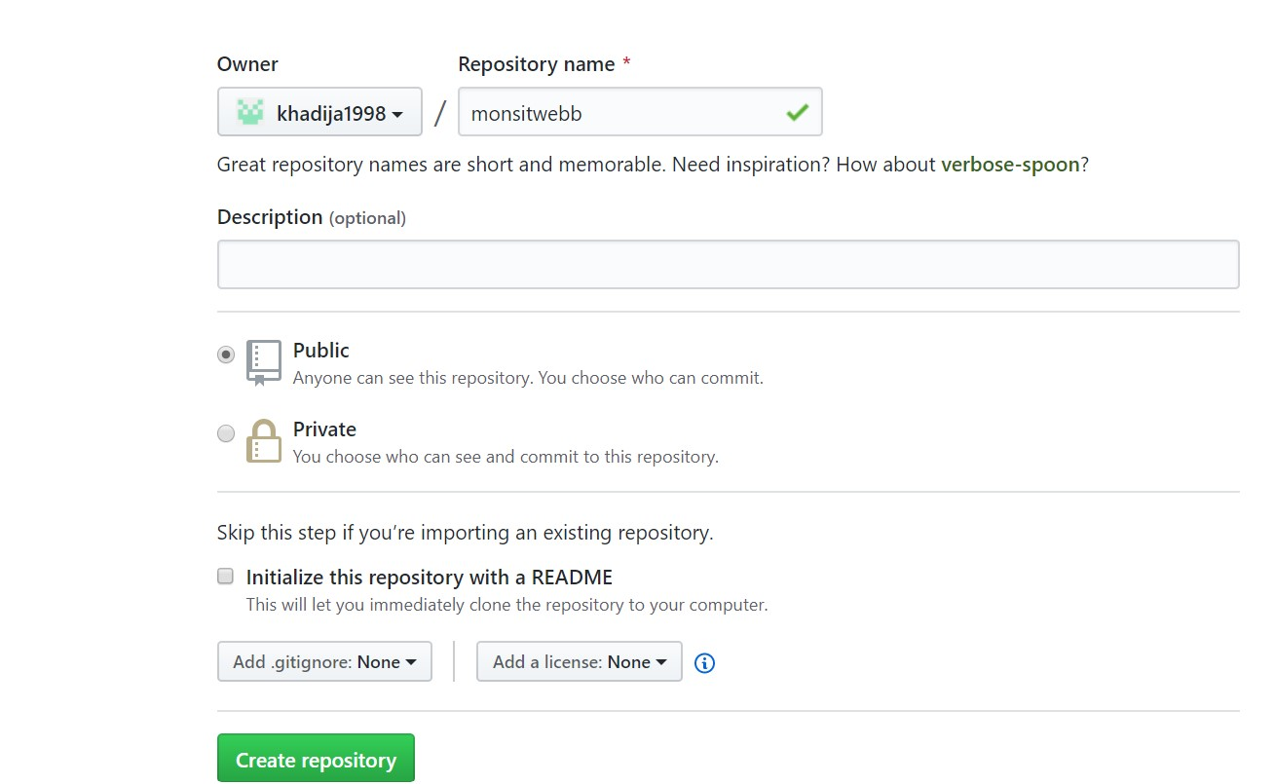

1. Ajouter à l'arborescence toujours sur github le fichier **.gitignore** et un fichier **licence.txt ‘APACHE 2.0 ‘**

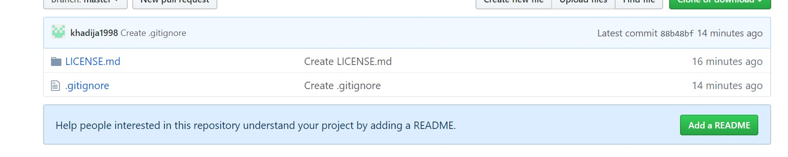

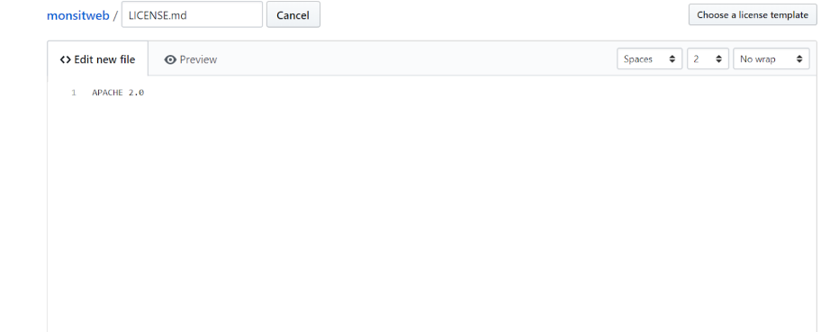

1. Se déplacer dans le répertoire projets sous GIT:



1. Créer un clone github vers le local sous le nom (Monsiteweb-local)

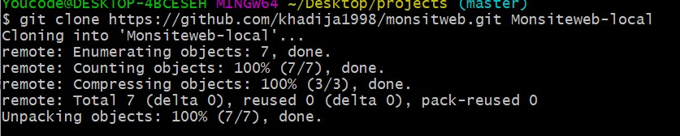

1. Vérifier si le clone est créé



**#6: sixth step : Sending the website :**

* 1. Télécharger le site web depuis le lien suivant [: http://www.initializr.com/](http://www.initializr.com/)

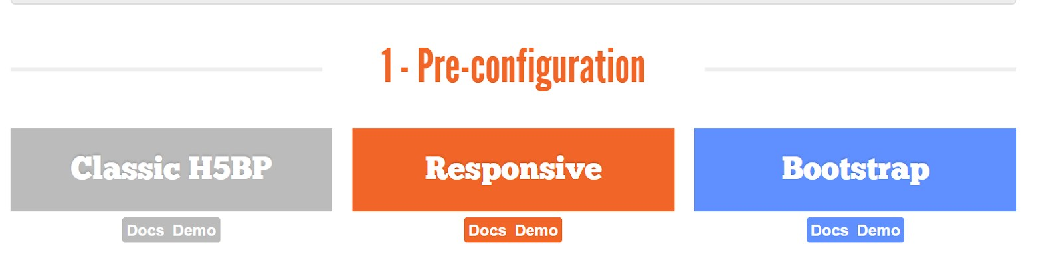

* 1. Sur le site telecharger un site bootstrap avec le fichier **.htaccess** et le fichier **404.html**

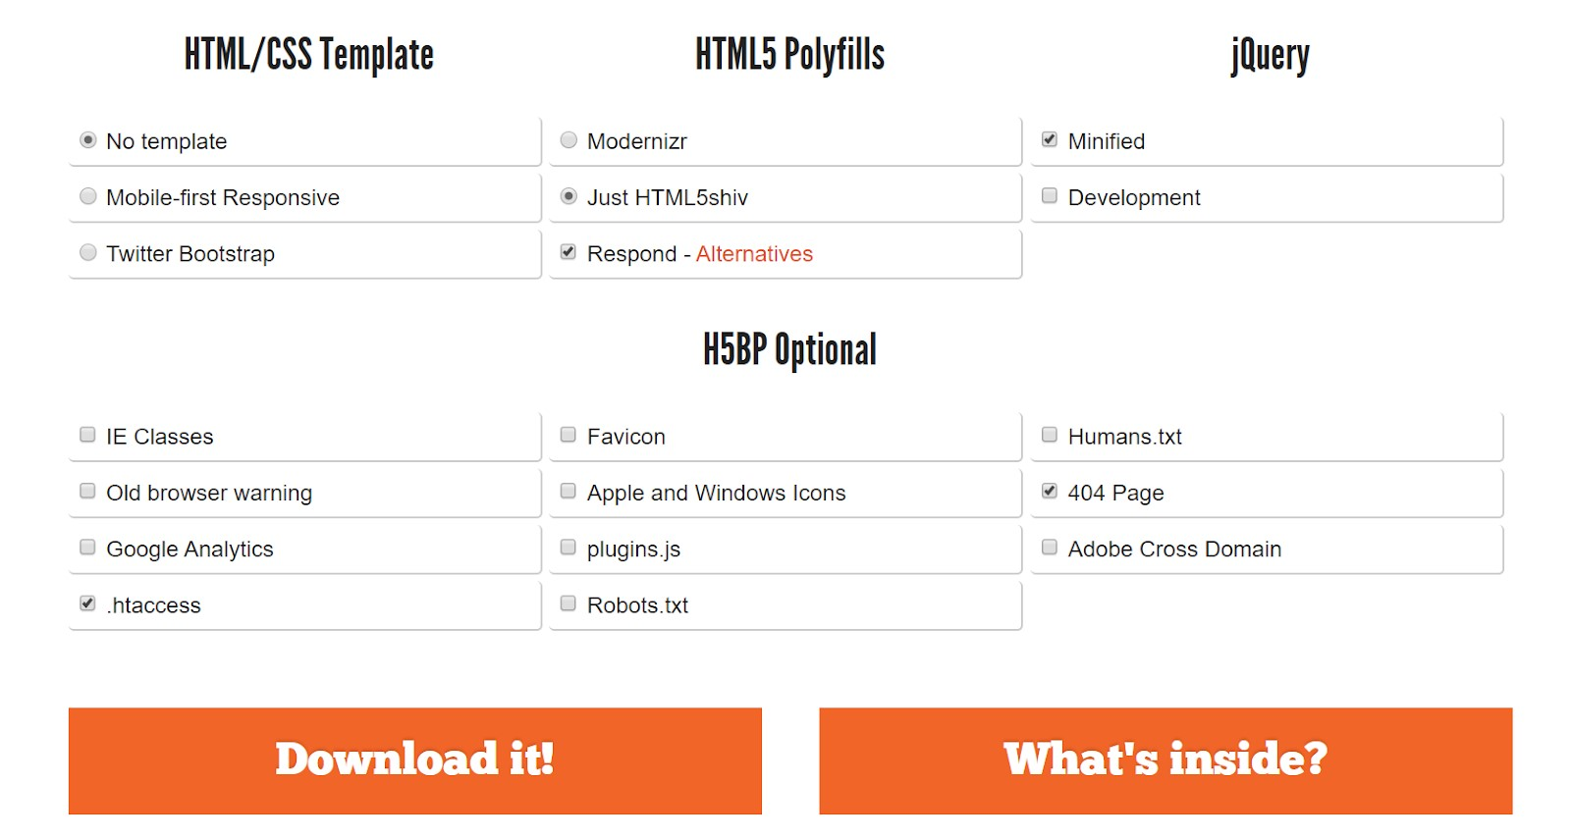

* 1. Analyser l'arborescence.
  2. Expliquez



6)Copier le site télécharger dans le repo local à travers une seule commande :



Git status

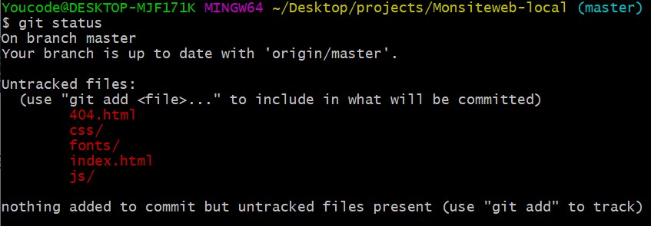

1. Faites le stagging et le commit en une seule ligne

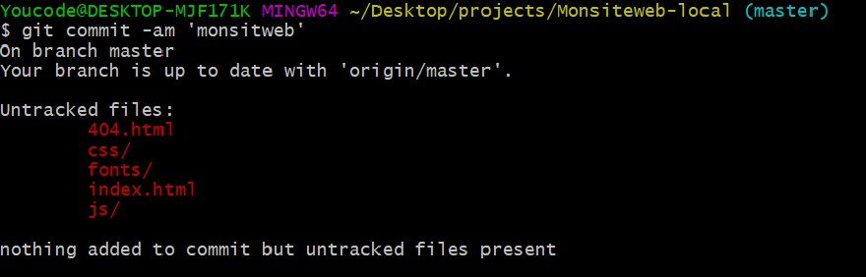

1. Faite le push à github



1. Vérifiez l’existence du site local sur votre repo github

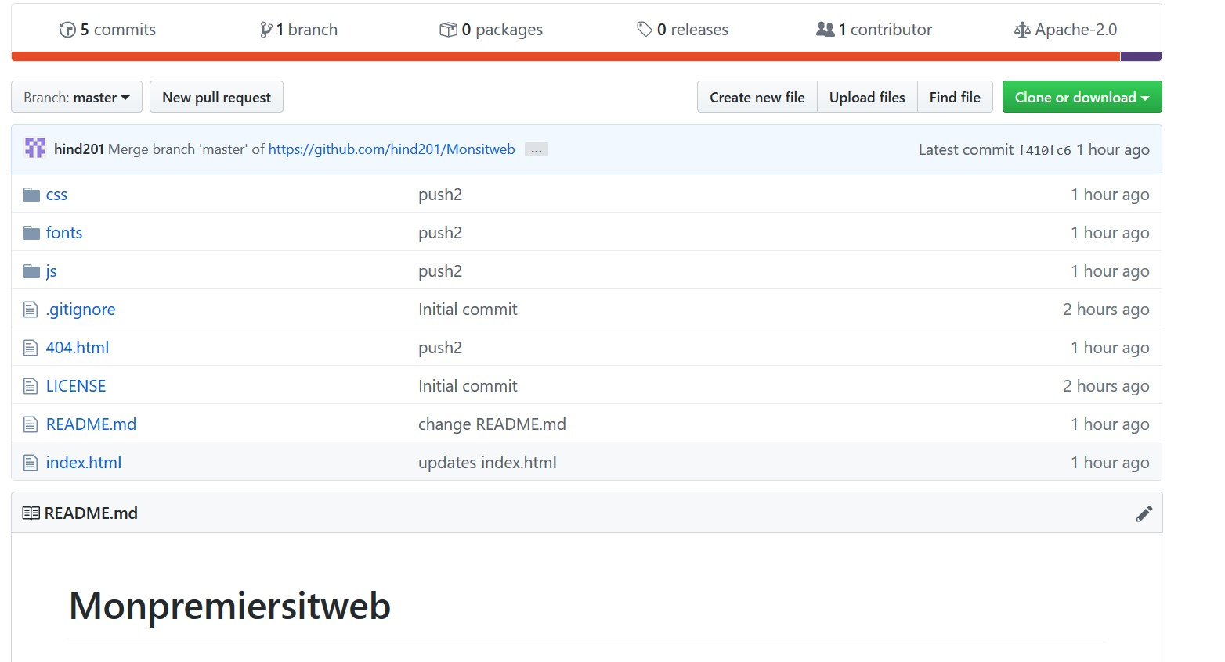

**#7: seventh step : Fetch and pull :**

ð Sur github éditez le fichier **Index.html** , sur la balise <title> </title> ajoutez le titre , mon premier site web .

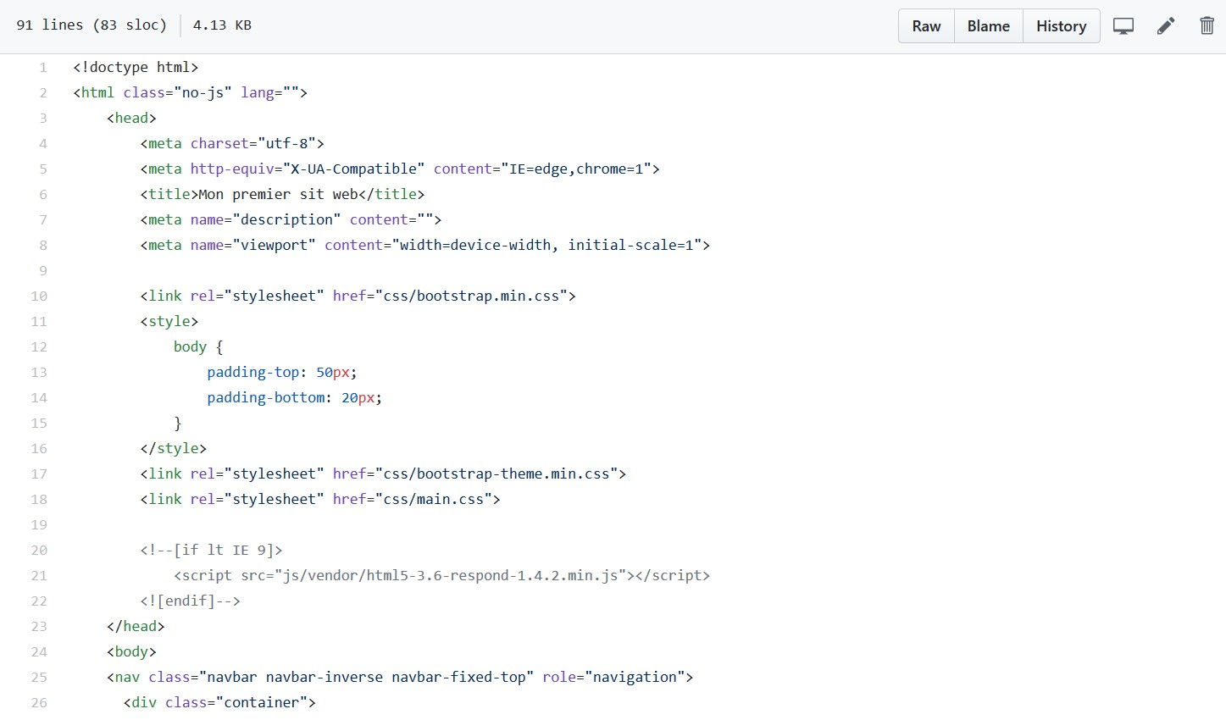

Faites le commit sur github



ð Sur git et sur le repo local , Editez le fichier README.md

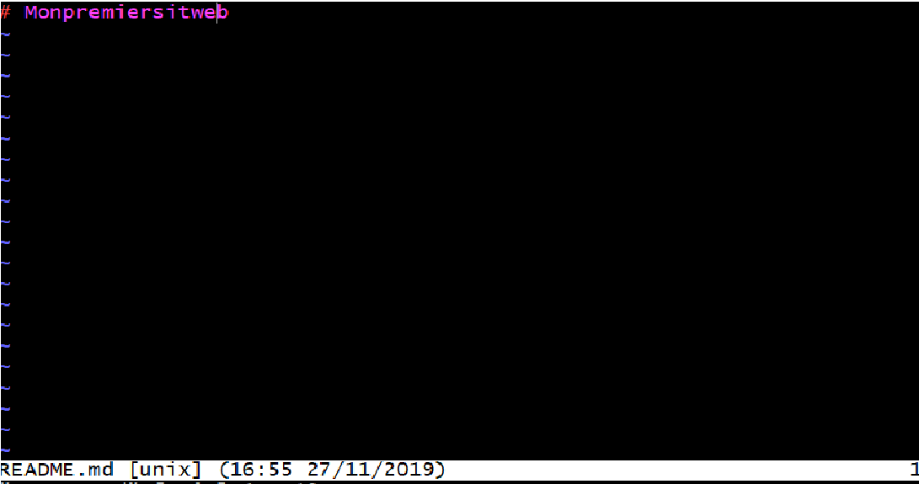

ð Faites le stagging et le commit en une seule ligne

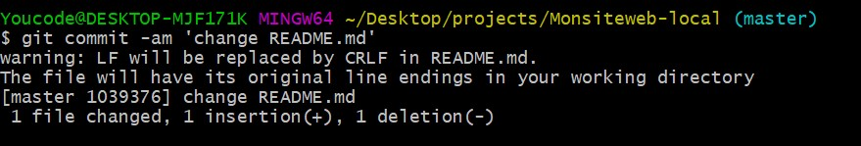

ð Qu’est-ce que vous constatez ?

Trouble shooting :

Executez la commande « git fetch »

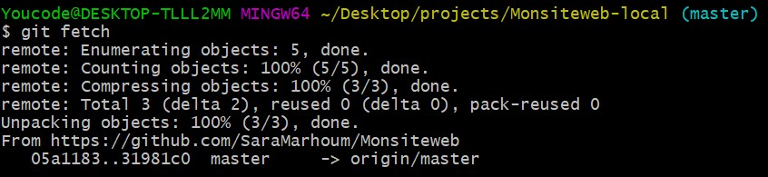

pull distante without merging ð Git status

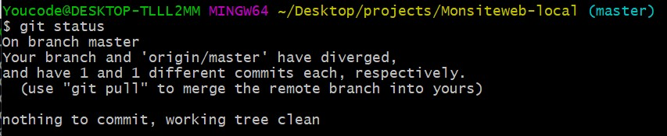

ð Expliquez ?

Git pull pour puller et merger

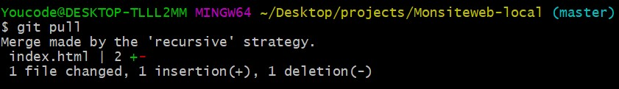

Git push

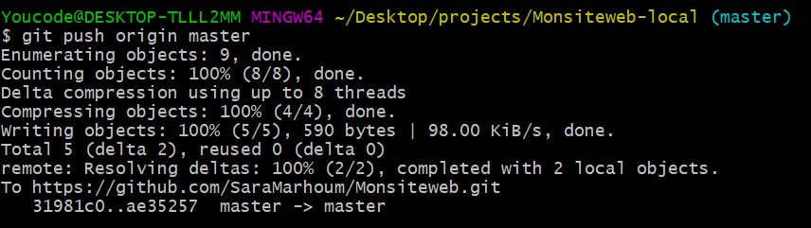

Verifier les commit sur github

:

# #1: First Step: Changes on Github

1. Sur le dossier CSS ajouter un autre fichier nommée style.css

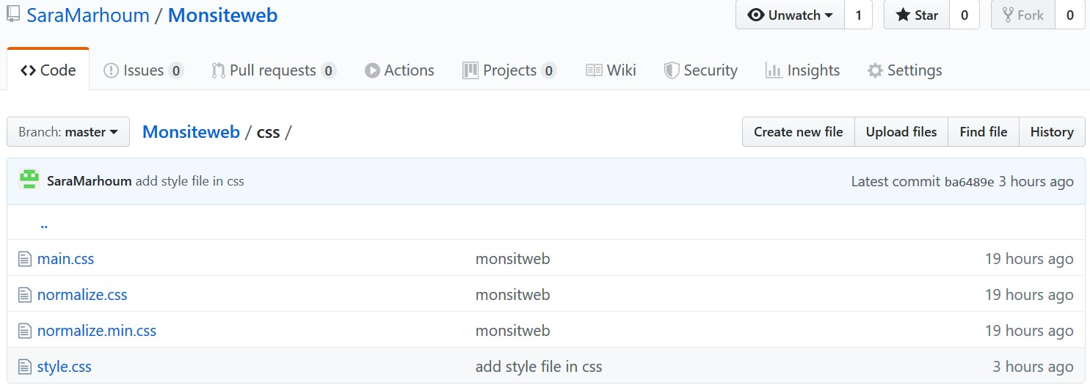

1. Sur index.html ajouter juste après la balise <body> une balise <H1> : <h1> modification récente </h1>

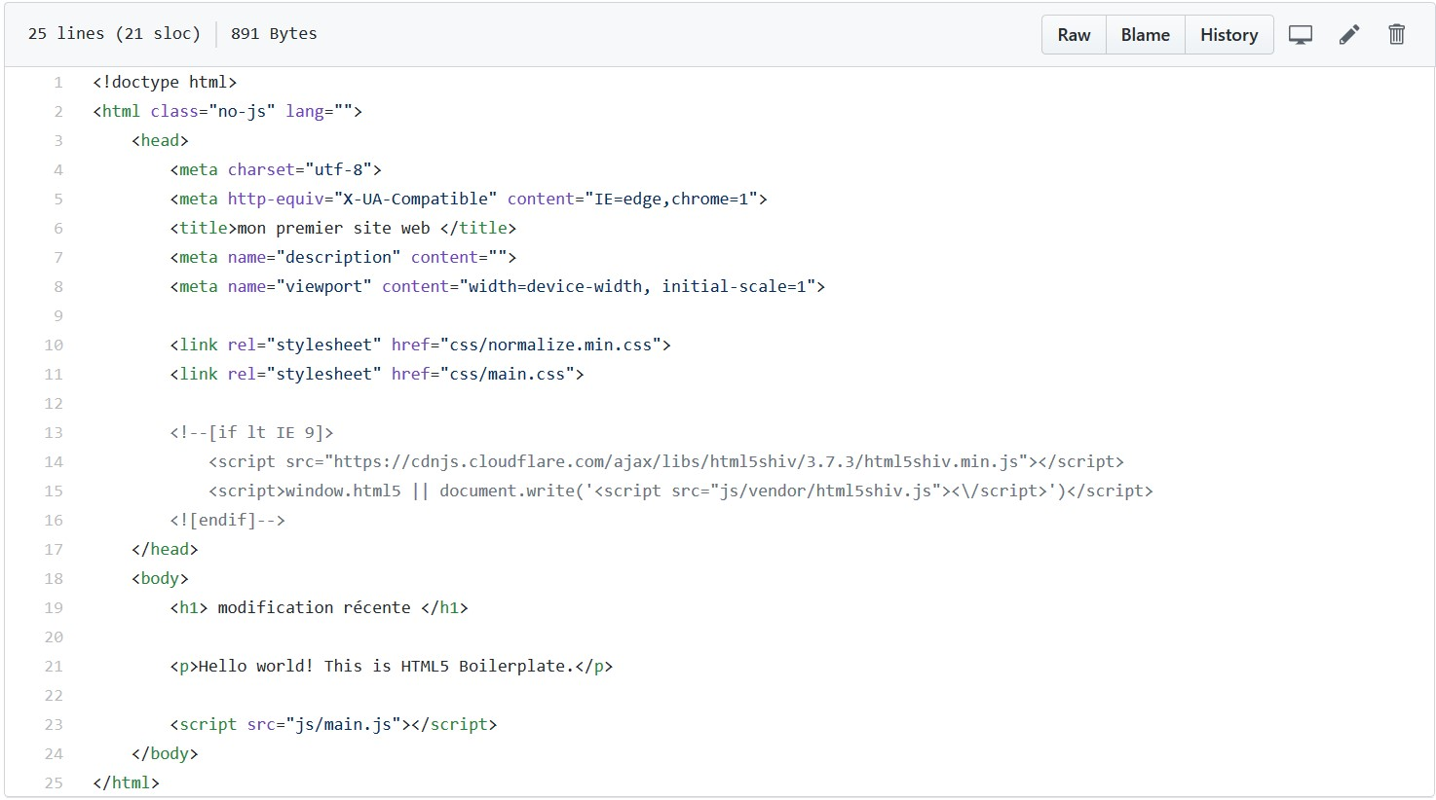

1. Renommer le fichier 404.html en error404.html.



1. Sur gitHub vérifier l a liste des commits .

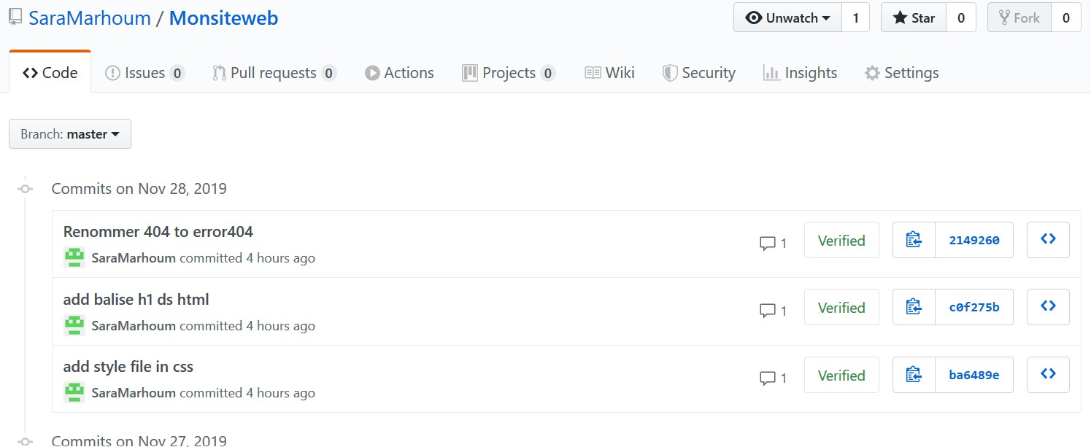

1. Sur GITBASH, vérifier avec « git status »

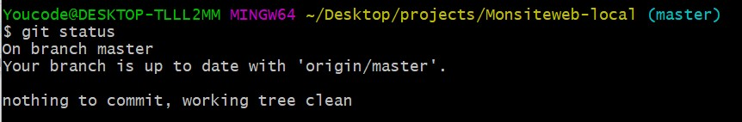

1. Visualiser et télécharger les fichiers distants sur GITBASH

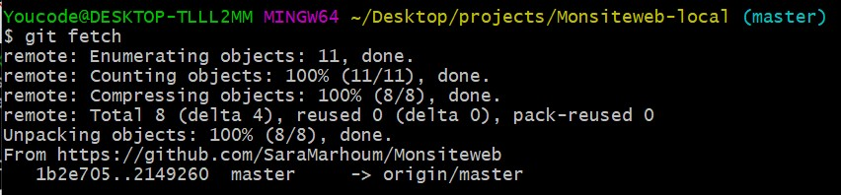

1. Maintenant faire l e pull et fusionner les changements distants avec le repo local

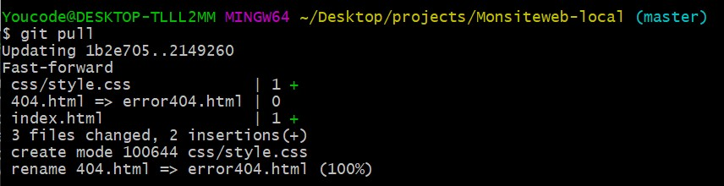

1. Vérifiez le repo Local

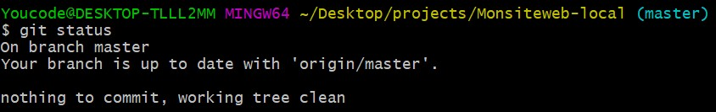

1. Laissez un commentaire sur les fichiers que nous avons m odifié sur GitHub en regardant la liste des commits.



1. Sur GITBASH afficher les informations du commit de l’ajout de la balise <h1></h1>

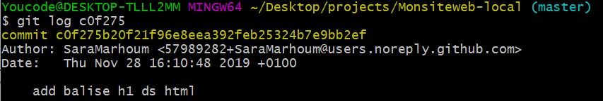

# #2: Second Step: Branching a nd merging sur GITHUB

1. **Repo distant :**

* 1. Sur GitHUB créer une branche du nom ‘Example’

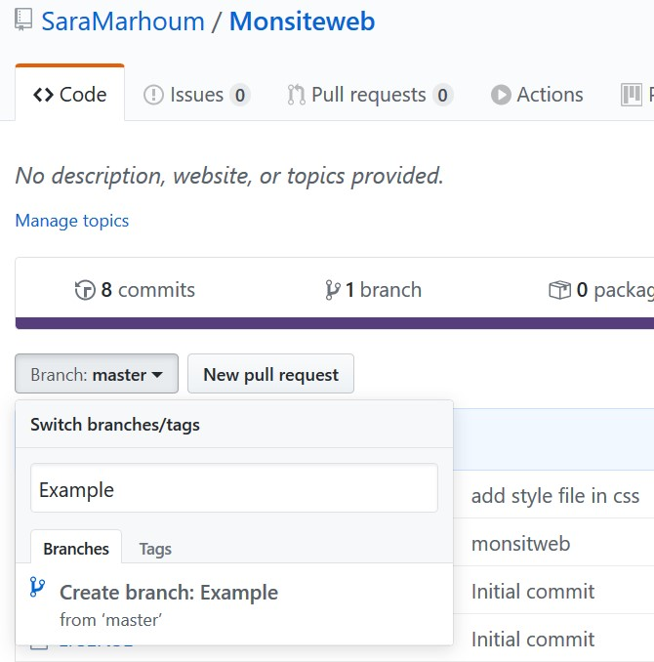

* 1. Sur la branche ‘Example’, modifier le fichier READM.md et faire le commit (toujours sur GITHUB)

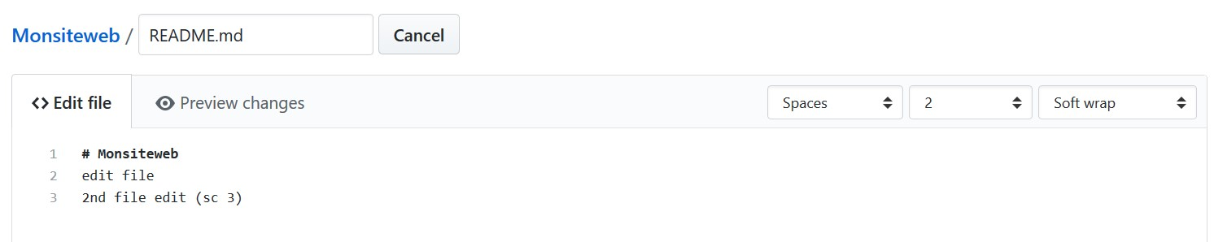

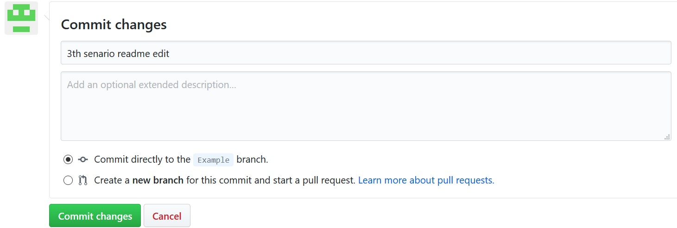

* 1. Sur github et sur le menu ‘branch’ ; e xpliquer le message:

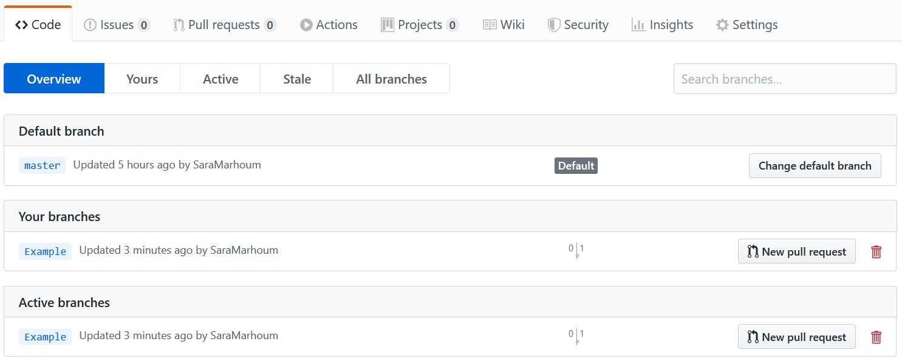

On observe un message décrivant le temps de la dernière mise à jour sur la branche et par qui.

1. **Repo local :** 
   1. Sur le repo local, créer une branche nommé ‘annulation’.

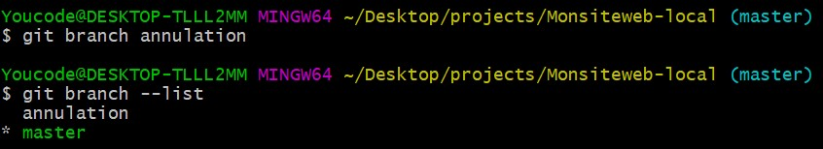

* 1. Sur le repo local éditer le fichier « index.html » et supprimer la balise H1.

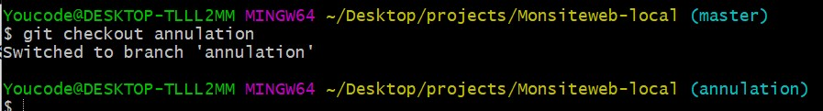

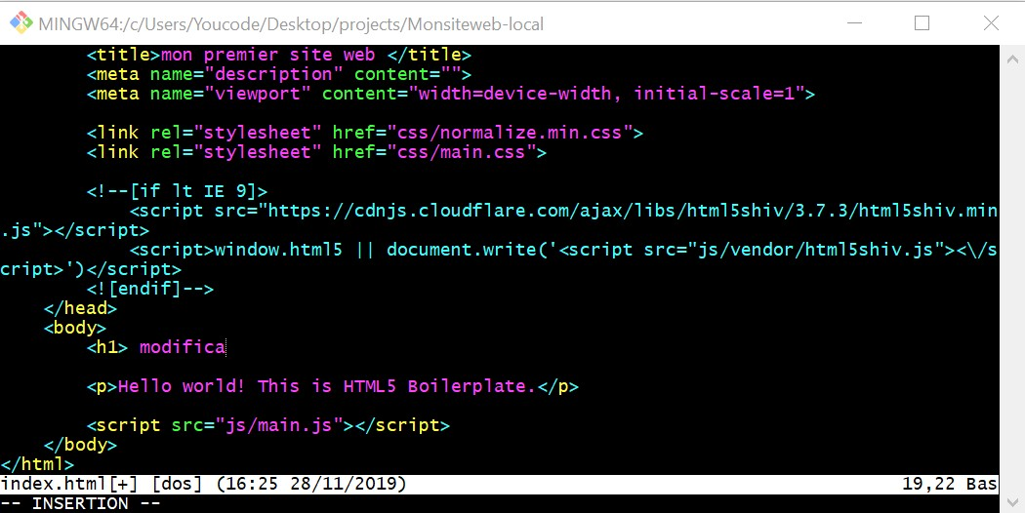

* 1. Faire le commit et le stagging en une seule ligne.



* 1. « Git show » pour vérifier nos changements.

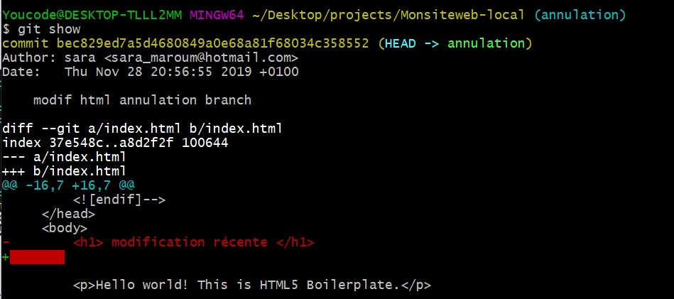

1. **Vérification :** 
   1. Sur GITBASH Pusher les changements que nous a vons sur la branche ‘annulation’ à notre repo distant:

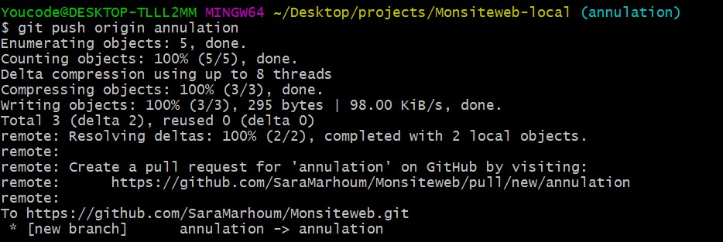

* 1. Maintenant vérifier le repo distant.

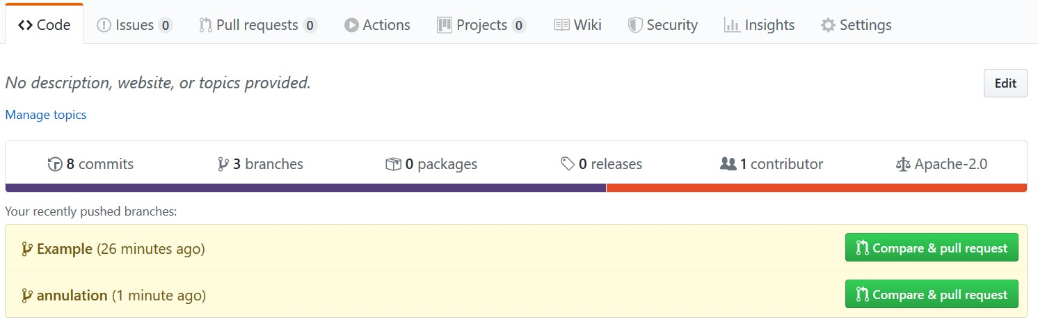

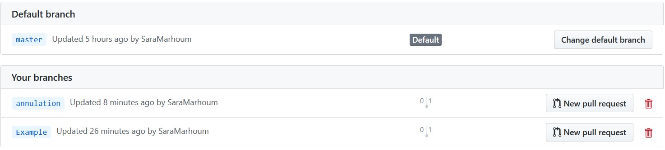

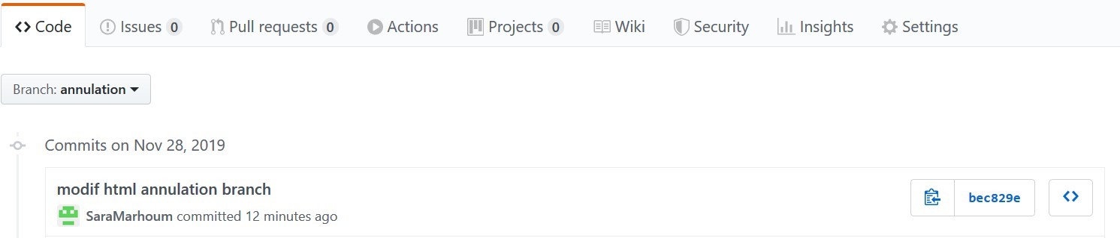

* 1. Conclusion:

La création de la branche et la modification apporté au fichier apparaissent tous les deux sur le depo distant.

# #3: Third Step: compare pull Requests

Sur notre repo Distant, u n message indiquant qu’une branche a été ajouté avec un bouton « compare and pull request »

1) Cliquer sur le bouton et analyser le rendu de la page:

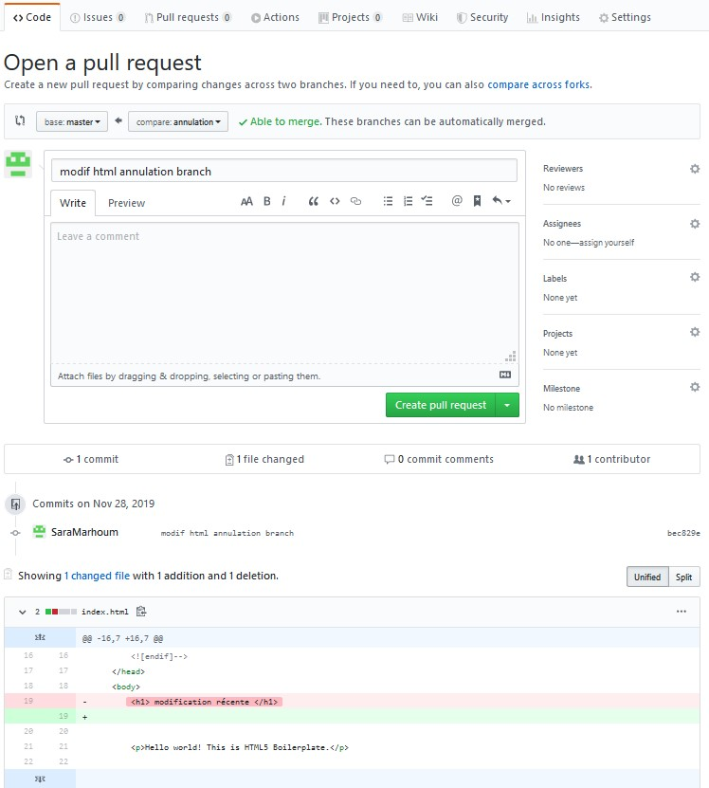

Conclusion:

On trouve sur cette

Cette page nous offre l ’option de réaliser une demande Pull, un merge des branches et affiche la modification réalisée dans le branche crée.

Créez un pull request avec le commentaire ‘annulation à vérifier’ Une page s’ouvre, e xplorez la page ?

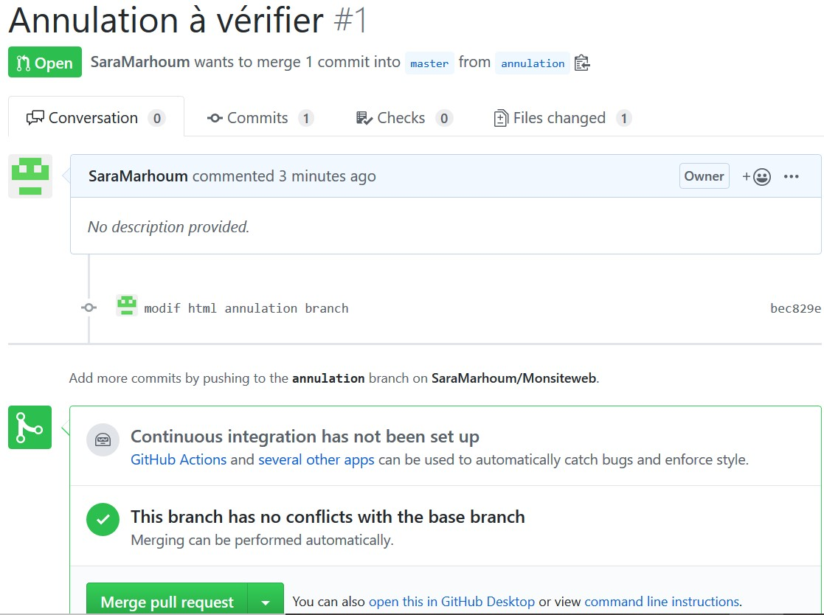

qu’est-ce que vous constatez ?

Sur l’onglet ‘conversation’ vous pouvez aussi laisser des c ommentaires à la personne qui demande le pull request ; laissez un commentaire ?

Maintenant si tout va bien ; aucun message d’erreur effectuez l e merging ?

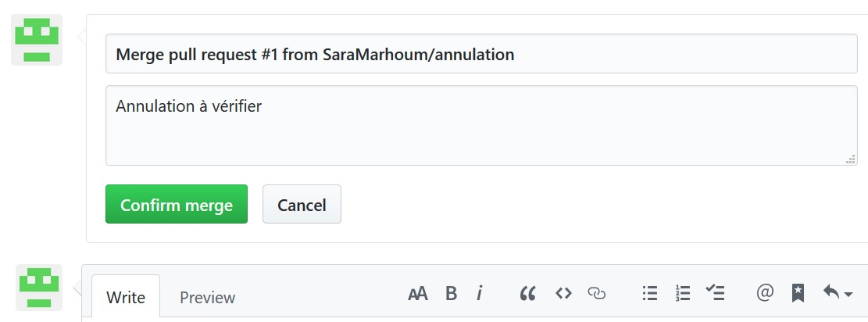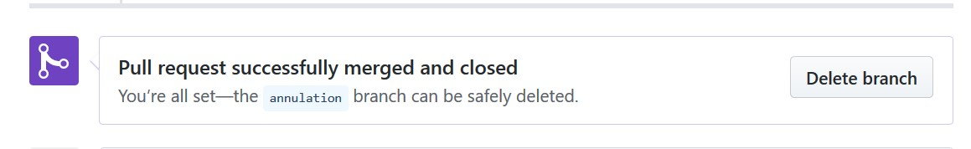

Supprimez la branche ‘ annulation’ une fois tout est OK.

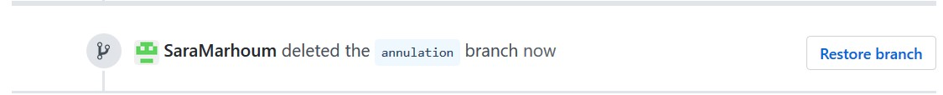

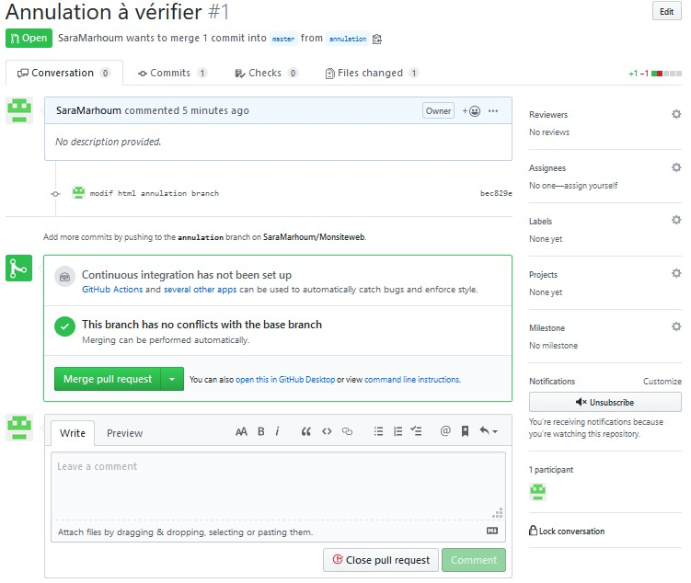 #4: fourth Step: merging en local

Pour finaliser l’objectif de cette étape, on va créer une branche nommé ‘ajustement’, ou on va modifier le fichier ‘ main.css’ ( css/main.css) en ajoutant la ligne suivante :

body {

Width : 100% ;

Height : 100%

}

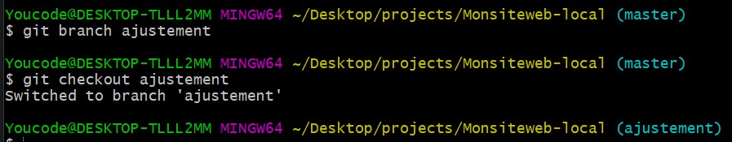



Faites maintenant le nécessaire pour ‘pushez’ les modifications sur GITHUB.

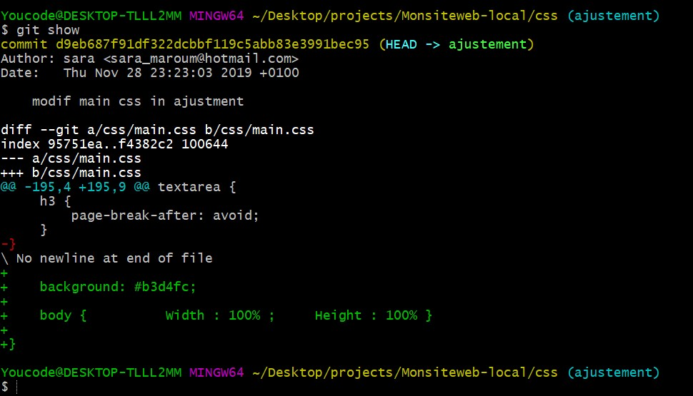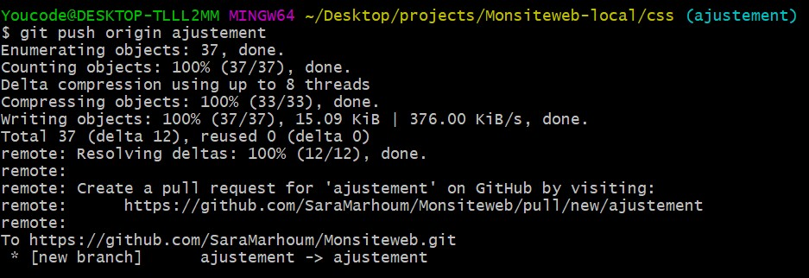

Sur votre GITHUB, u n pull request est demandé !

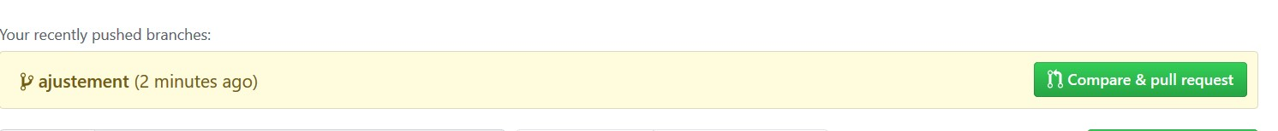

Maintenant, essayez de faire le merge en local ! @ vos mains !

1. Sur GITBASH, Vérifiez dans quelle branche vous êtes maintenant ! surement sur la branche ‘ajustement’ yes

1. Un pull Request e st demandé sur GITHUB ! N’oubliez pas !

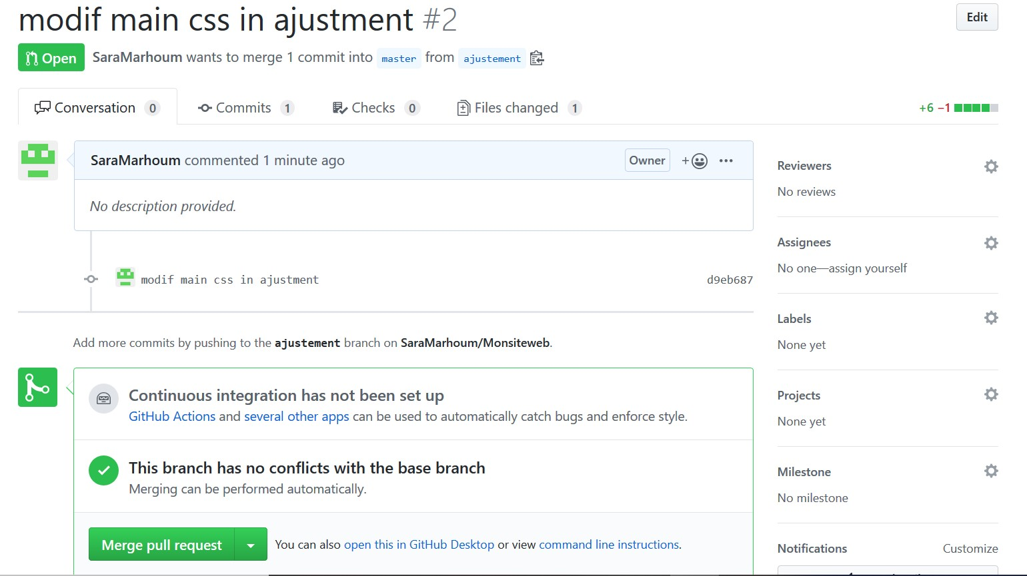

1. Sur GITBASH, revenez vers la branche master ! Expliquez le rendu de la commande ?

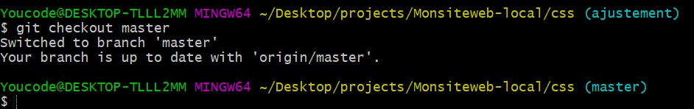

explication… la branche ajustement est a jour avec la branche master ?

1. Maintenant demandez le pull ?

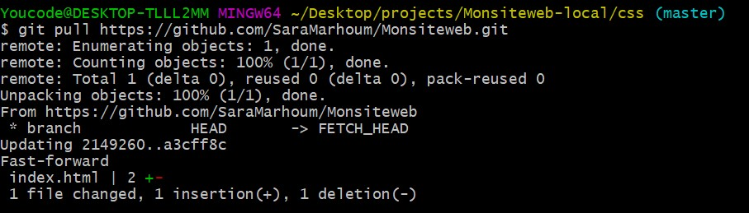

1. Une fois la commande du pull est exécutée, à votre avis quel type de merge on aura besoin pour faire un m erge sans conflits ???

1. Faites le merge à travers GITBASH

1. Une fenêtre s’ouvre a près l’exécution de la commande du merge ; ce qui signifie le message délivré ? à q uoi sert cette fenêtre ?

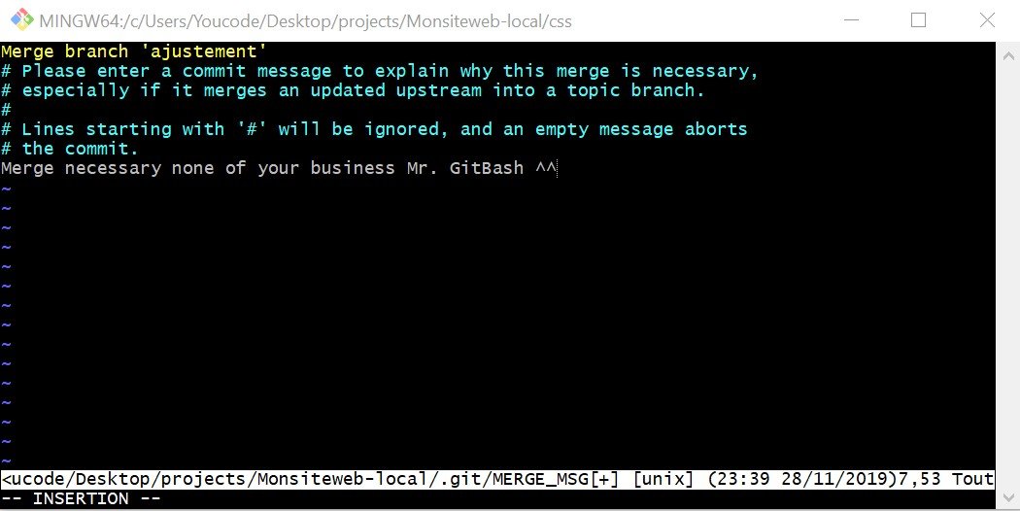

………………..

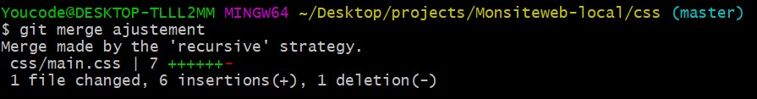

1. Git status

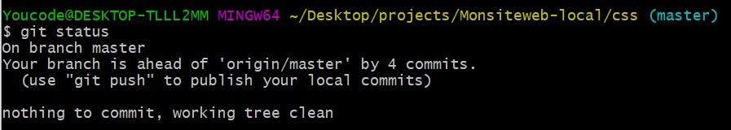

1. Si tout est OK ! Pushez les changements ?

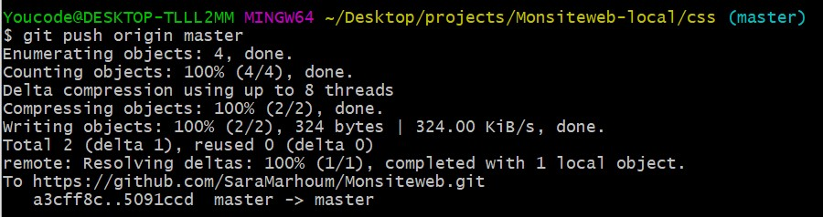

1. Si tout est OK ! sur GITHUB le pull sera vérifier ? explorez le pull pour visualiser les changements ?

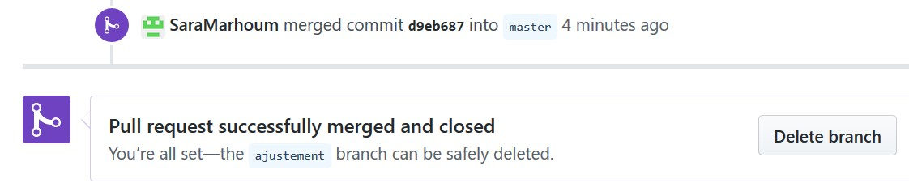

Sur GITHUB supprimez les branches que vous avez c réé.

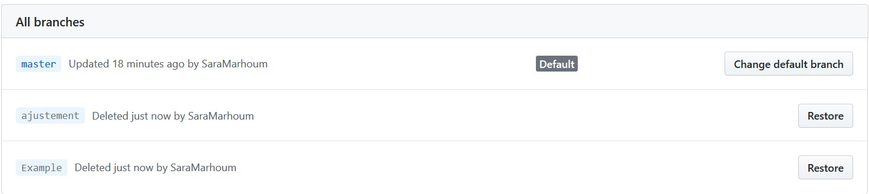

Sur le local on doit apporter les changements qu’on a fait sur GITHUB :

1. Tapez la commande git branch –a ? expliquez le message ?

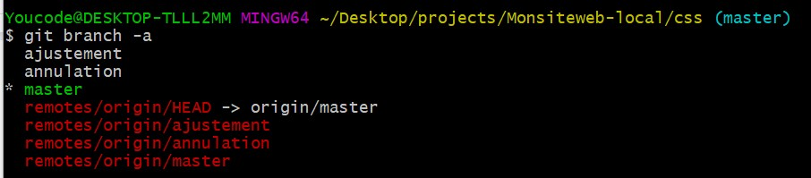 explication………. l a suppression exécutée sur Github mais branches toujours présentes sur Git ?

1. Sur GITBASH supprimez les branches que vous avez c réé.

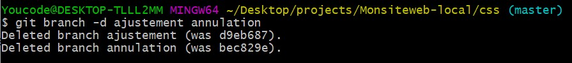

1. Maintenant ! Tapez l a commande git bash –a ? qu’est-ce que vous constatez ?

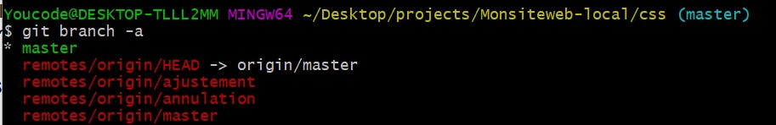

les branches ont été e nfin supprimées suite à la commande sur git

1. Ce que nous devons faire maintenant, est de faire appelez la suppression faites sur GITHUB et l’appliquez sur le local ! Trouvez la commande et exécutez ?

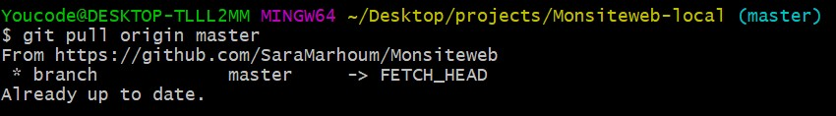

# #5: fifth Step: The Cleaning up

Dans cette phase j e vous laisse découvrir l’objectif ?

Sur GITHUB Créez u ne branche nommée ‘updatelicence, éditez le fichier Licence et changer Apache 2.0 par Apache 3.0

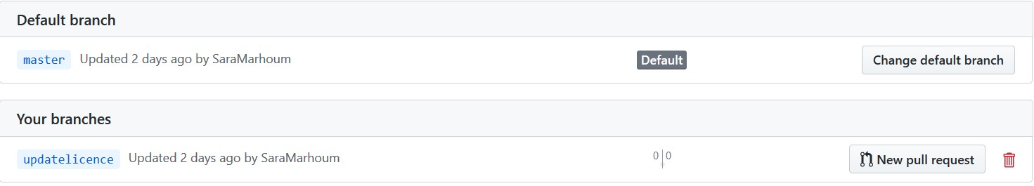

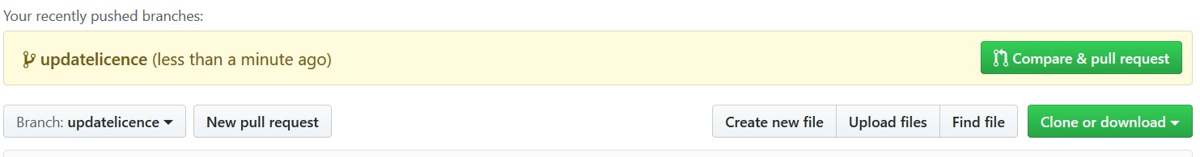

Sur GITBASH faites un pull global : git pull –-all ;

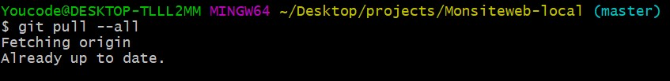

Maintenant faites le merge de la branche ‘updatelicence’. Executez Git push ! Git branch –d ‘updatelicence’

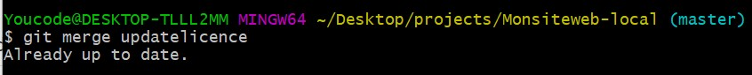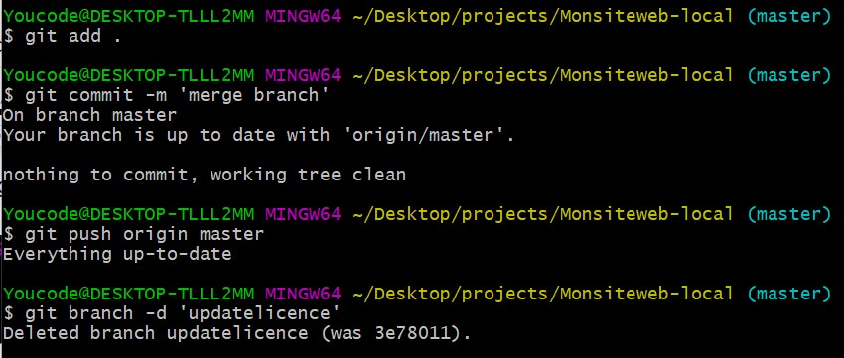

Exécutez la commande git bash –a ? qu’est-ce que vous c onstatez sur le remote et aussi sur GTHUB?

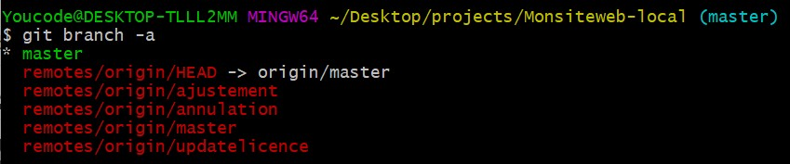

Maintenant sur GITBASH, trouvez la commande qui va nous permettre de supprimer la branche depuis le remote et ainsi de pushez l es changements de la suppression simultanément ?

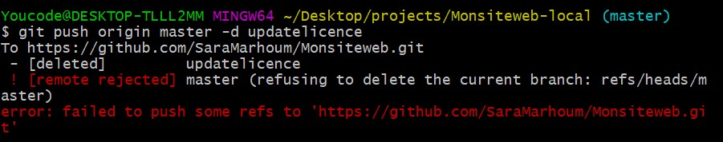

Vérifiez vos Repo (local et distant)



Pourriez-vous expliquez l’objectif de cette phase ?

??KLpok

**#6: sixth step: Rebasing:**

Sur GITHUB, Editez le fichier README.md, a joutez la ligne ‘updates’ ! n’oubliez pas le commit

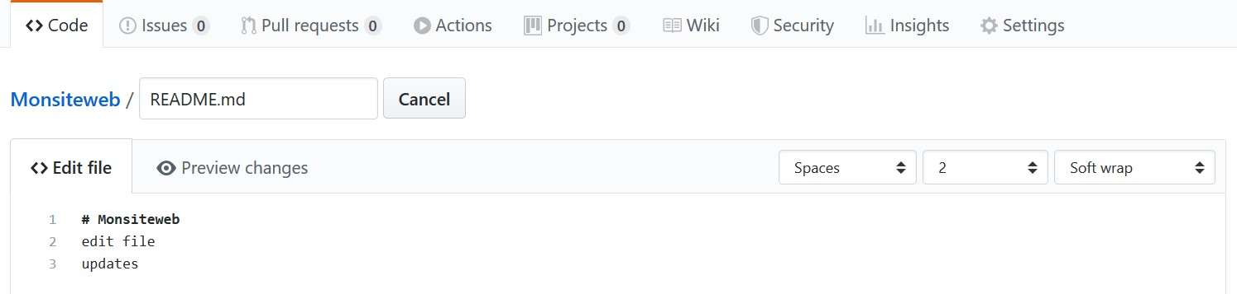

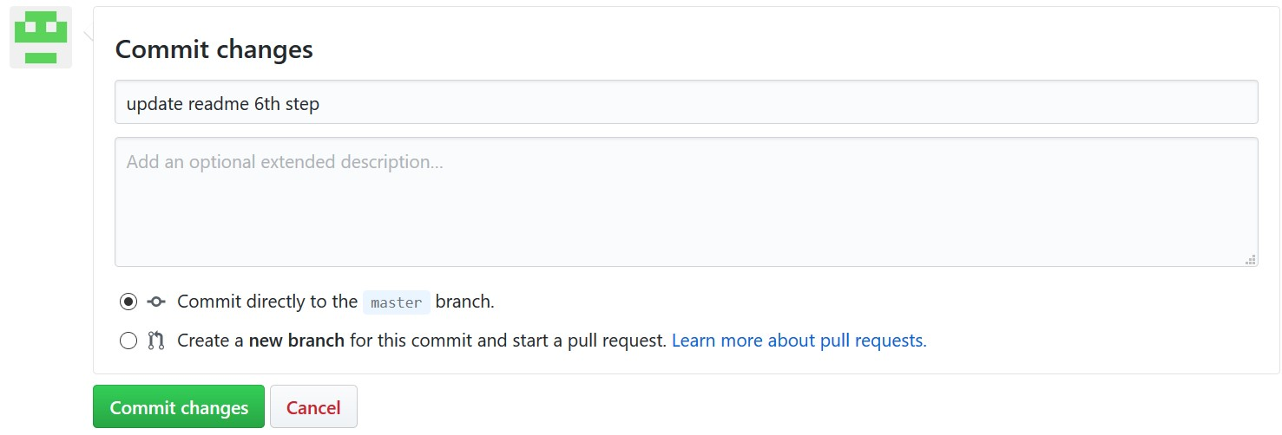

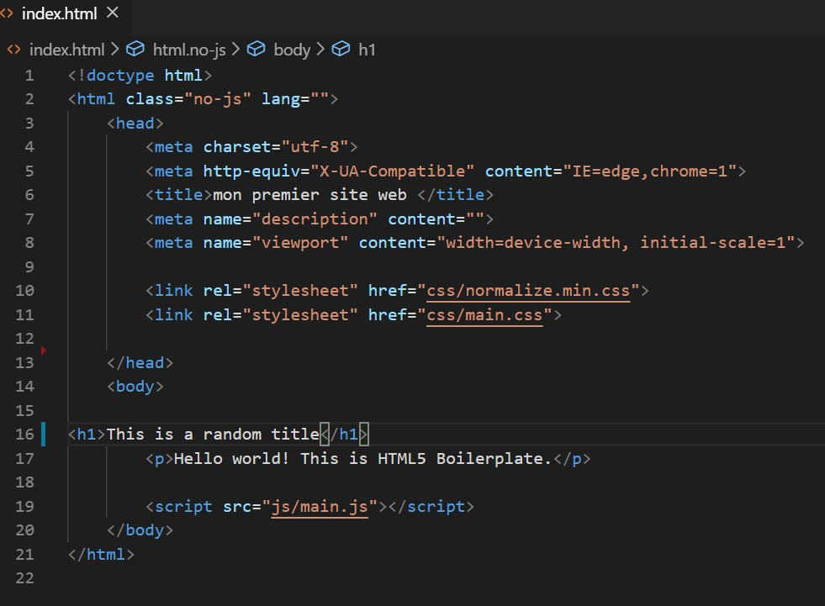

Faites le stagging et le commit en une seule ligne

Youcode@DESKTOP-TLLL2MM MINGW64 ~/Desktop/projects/Monsiteweb-local (master) $ git commit -am 'update index.html'

Maintenant apportez l es changements faites sur le Repo distant : fetch

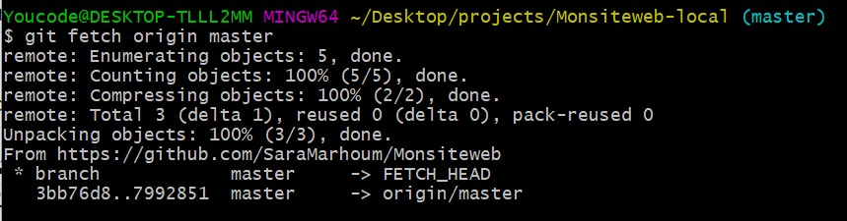

Git status ? lisez les commentaires

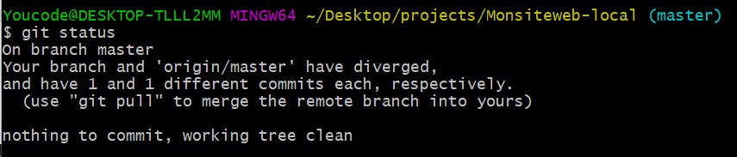

Maintenant si vous compreniez le commentaire, on a besoin de faire un rebase : git pull - - rebase

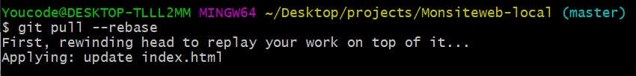

Exécutez l’alias que vous avez créé dans le scénario #1 (historique) ? qu’est-ce que vous constatez sur l’arborescence des branches ?



Vérifiez que tous l es changements que vous avez faits sont OK ?

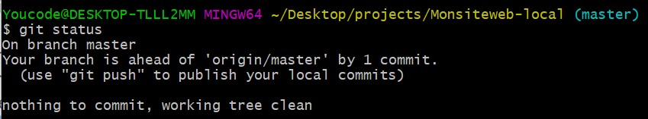

#7: seventh step GitHub Insights:

Sur Github vous avez un menu INSIGHTS ; Explorez votre activité à travers insights :

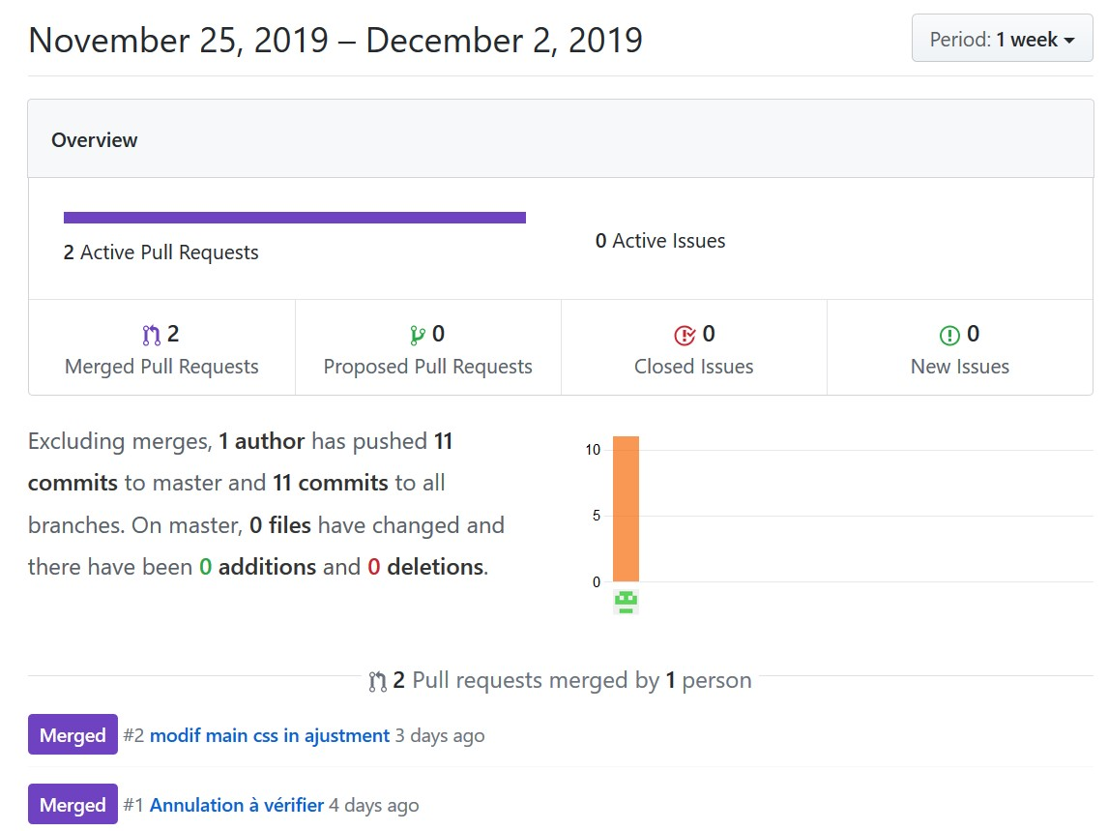

Analysez le Network ou le timeline de votre workflow ?

Discutez entre vous é quipe et formalisez ce que vous voyez sur le Network en une production Timeline s ur Tableau à marqueur ou trello : imaginez aussi que chaque membre du groupe à contribuer d ans une tache du Timeline Network ( Like a Sprint planning) .

…………………..

#8 : eigtht step : Default branch and conflicts

Sur github créez une b ranche du nom “Dev”

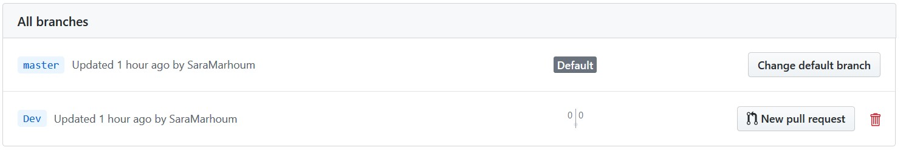

La Branche Dev deviendra la branche par défaut ; sur le menu « settings » mettez la branche Dev en mode par défaut

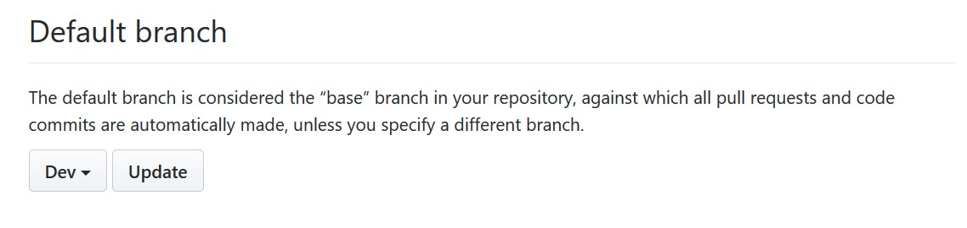

Créez une autre branche « demo », on va la considérer comme « feature ».

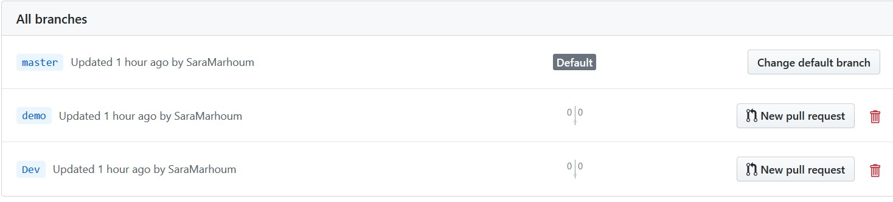

Avant de faire un pull Request sur le branche demo , Editez le fichier « README.md » , Ajoutez une ligne

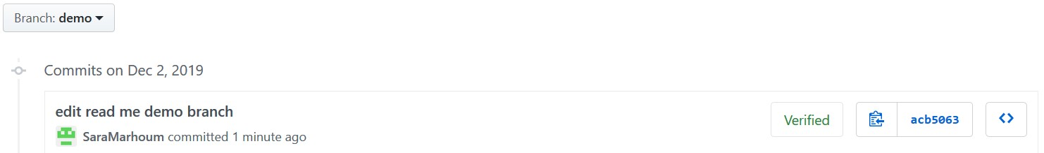

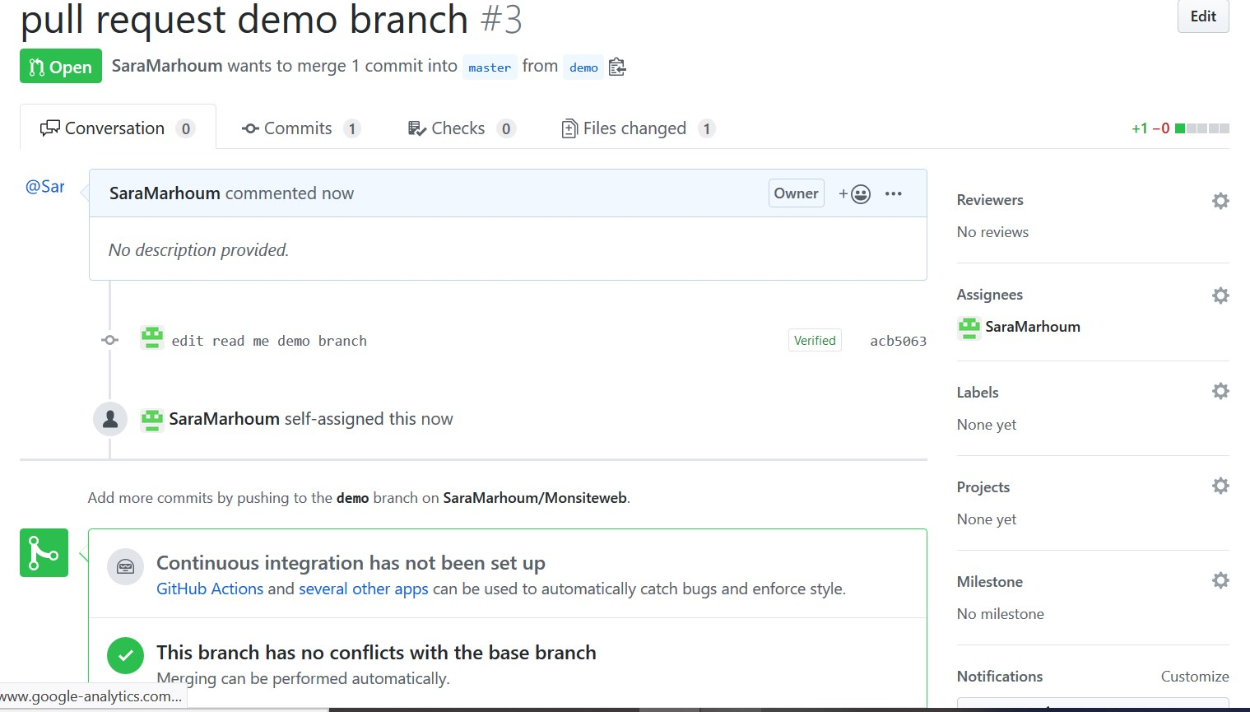

Revenez à la page d’accueil de votre repo ? à votre avis on a besoin dans ce cas de faire un merge ou bien un rebase ? pourquoi ?

Ne faites aucun merge ni Rebase mais plutôt supprimez la branche feature depuis GITHUB

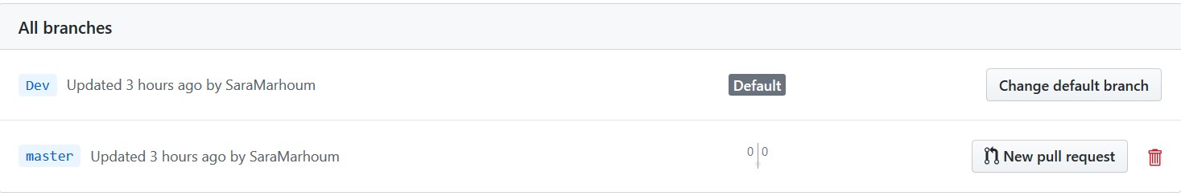

Sur GIT, supprimez r écursivement et localement votre repo website

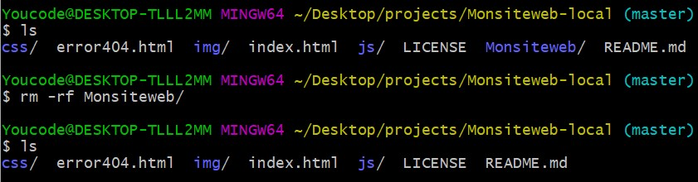

Maintenant Clonez v ia https ou SSH si vous l’avez réussi

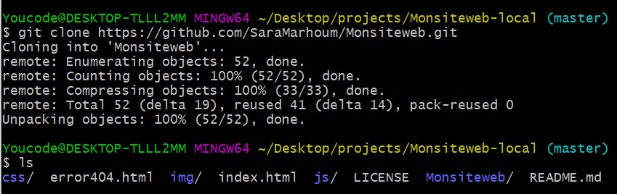

Vérifiez si le contenu est récupéré

Le contenu supprimé à bien été récupéré

Vérifiez les branches e t ou pointe le pointeur : HEAD

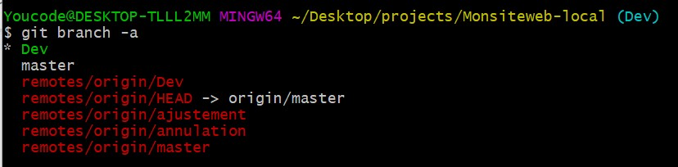

Maintenant on a besoin de la branche master comme base : git checkout master

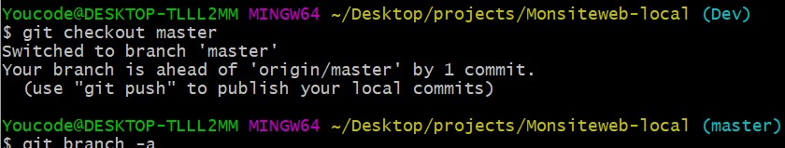

**Trello**

